**Самоаналіз діяльності**

**БОЯНСЬКОГО ЛІЦЕЮ №1**

**БОЯНСЬКОЇ СІЛЬСЬКОЇ РАДИ**

**за 2024-2025 навчальний рік**

**ЗМІСТ**

**Напрям оцінювання Сторінка**

1. Освітнє середовище закладу освіти 3
2. Система оцінювання здобувачів освіти 21
3. Педагогічна діяльність педагогічних

працівників закладу освіти 31

1. Управлінські процеси закладу освіти 41

5. Завдання на 2025/2026 н.р. 66

# Освітнє середовище закладу освіти

* 1. **Забезпечення комфортних і безпечних умов навчання та праці**

**1.1.1.** Боянcький ліцей №1 (далі ЗО) функціонує у двох типових будівлях. Рік побудови основного приміщення закладу та корпусу №2 (приміщення шкільних майстерень): 1965. До входів до школи встановлені пандуси, кнопка виклику в приміщення, що недоступні для маломобільних груп населення. Встановлені камери відеоспостереження як по периметру території так і в закладі.

Територія ліцею охайна, чиста, відсутні нагромадження сміття та будівельних матеріалів, систематично проводиться прибирання території школи двірниками, періодично оглядається відповідальними особами. Територія закладу вимощена бруківкою та освітлюється у вечірній та нічний час.

Але, разом з тим, варто зазначити що:

- територія ліцею потребує огородження, тому що є доступ для несанкціонованого заїзду транспорту;

- територія, де проводиться лінійки, між основною будівлею та спортивною залою потребує осучаснення та встановлення бруківки;

- фасад двох будівель закладу потребують утеплення та оштукатурення;

- харчоблок потребує капітального ремонту (у 2024 році Боянська сільська рада виділила кошти на проєктно – кошторісну документацію).

## - шкільна майстерня потребує капітального ремонту з 2003 року;

При ліцеї також функціонує філія Початкова школа с. Гай ( 2 приміщення класних кімнат з сучасним ремонтом знаходиться у сільському клубі, у зв’язку з аварійним станом приміщення старої школи, збудованої у 1928 році). Треба зазначити, що у селі Гай розпочато будівництво початкової школи та дитячої установи, для завершення якої потрібно значна сума коштів.

За результатами анкетування учасників освітнього процесу можна зробити висновок, що у цілому в закладі створено безпечні умови навчання та праці.

***Оцінка освітнього середовища батьками:***

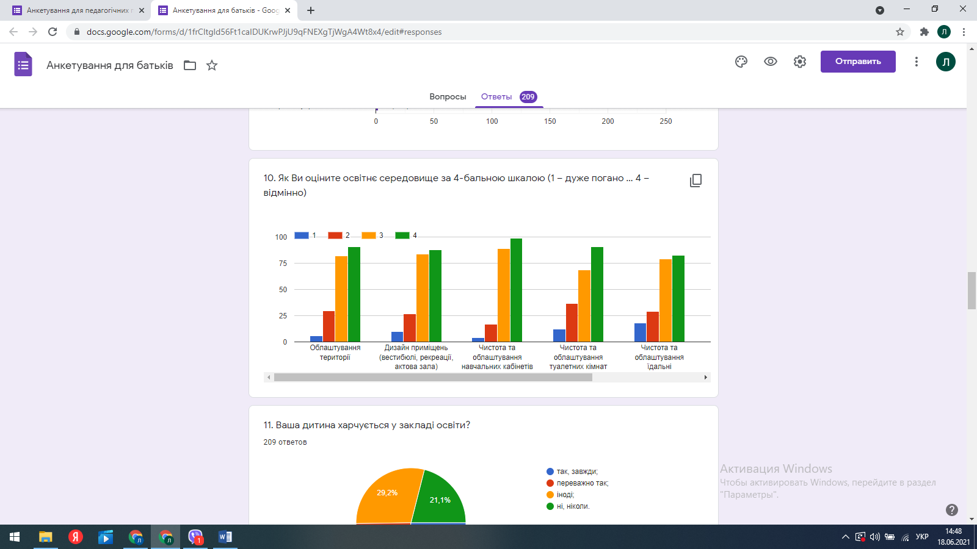

Результати опитування батьків свідчать про те, що вони оцінюють облаштування території на високому (44%) та достатньому (39%) рівнях. Більшість здобувачів освіти (72%) також оцінюють облаштування території навколо школи на високому та достатньому рівнях.

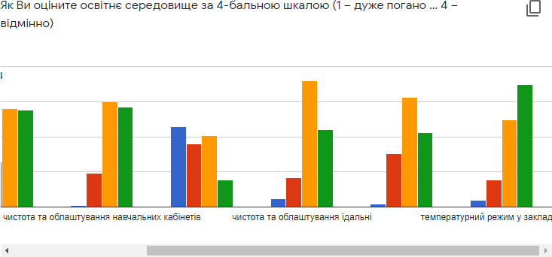***Оцінка освітнього середовища здобувачами освіти:***

В закладі забезпечується комфортний повітряно-тепловий режим, належне освітлення, прибирання приміщень, облаштування та утримання вбиральнь.

Усі приміщення закладу освіти придатні для здійснення освітньої діяльності, використовується для потреб здобувачів освіти. На території закладу є зелені зони для прогулянок та проведення уроків під відкритим небом, квітники. Інтер’єр початкової школи є сучасним, комфортним та відповідає вимогам НУШ з урахуванням універсального дизайну. Коридори ліцею незагромаджені, є вільний доступ до запасних евакуаційних виходів.

У закладі 7 сучасних вбиральнь, з яких 2 розташовані на І поверсі для осіб з особливими освітніми потребами. Туалети облаштовані дверцятами для індивідуальних кабінок та утримуються в належній чистоті. До всіх вбиральнь проведена гаряча вода (працюють 4 бойлери).

Разом з тим, зазначу:

- в корпусі №2 не встановлений бойлер для забезпечення здобувачів освіти гарячею водою.

У вересні 2024 року, за сприяння Боянської сільської ради, електричні опалювальні котли, які були непридатні для використання, були замінені;

Результати опитування батьків свідчать про те, що вони оцінюють:

- дизайн приміщень на високому (42%) та достатньому (40%) рівнях;

- чистоту та облаштування навчальних кабінетів на високому (47%) та достатньому (43%) рівнях;

- чистоту та облаштування туалетних кімнат на високому (44%) та достатньому (33%) рівнях;

- чистоту та облаштування їдальні на високому (40%) та достатньому (38%) рівнях;

- чистоту та облаштування спортивної зали на високому (44%) та достатньому (39%) рівнях;

- температурний режим у закладі освіти на високому (46%) та достатньому (32%) рівнях.

Більшість здобувачів освіти (67%) також оцінюють середовище школи на високому та достатньому рівнях.

**1.1.2**. У Боянському ліцеї №1 забезпечується раціональне використання приміщень і комплектування мережі класів (з урахуванням чисельності здобувачів освіти, їх особливих освітніх потреб, площі приміщень). Відповідно до ліцензійних умов, проєктна потужність закладу - 640 учнів. Загальна площа території 2 га, приміщень - 4731 м2. У школі функціонує 27 навчальних кабінетів та класних кімнат, 1 ресурсна кімната, шкільна їдальня на 100 посадкових місць (суміщена з актовим залом); 1 спортивна зала, 1 бібліотека з медіатекою, 1 шкільний буфет, ресурсна кімната, логопедичний пункт, музей історії школи та музей історії села.

У закладі освіти забезпечено раціональне використання навчальних приміщень і комплектування класів (навчається 391 учень, сформовано 22 класи, з них 4 класи інклюзивного навчання та 2 клас-комплекти у філії Початкова школа с.Гай, середня наповнюваність класів складає 16,29).

**Наповнюваність класів станом на 30.05.2025 р.:**

|  |  |  |  |  |  |  |  |  |  |  |  |  |  |  |  |  |  |  |  |  |  |
| --- | --- | --- | --- | --- | --- | --- | --- | --- | --- | --- | --- | --- | --- | --- | --- | --- | --- | --- | --- | --- | --- |
| **1** | | **2** | | **3** | | **4** | | **5** | | **6** | | **7** | | **8** | | **9** | | **10** | | **11** | |
| Класів | Учнів | Класів | Учнів | Класів | Учнів | Класів | Учнів | Класів | Учнів | Класів | Учнів | Класів | Учнів | Класів | Учнів | Класів | Учнів | Класів | Учнів | Класів | Учнів |
| **2** | **37** | **2** | **36** | **3** | **30** | **3** | **28** | **2** | **38** | **2** | **43** | **2** | **43** | **2** | **41** | **2** | **27** | **2** | **35** | **2** | **33** |

Аналіз контингенту показав, що всі діти, зараховані до початкових класів, проживають на території обслуговування закладу або мають першочергове право на зарахування до школи.

У закладі освіти є робочі (персональні робочі) місця для педагогічних працівників та облаштовані місця відпочинку для учасників освітнього процесу. Вчителі, які не зайняті в освітньому процесі, працюють у учительській кімнаті. На І поверсі оздоблені стіни та підлога під сучасний освітній інтер’єр.

Усі навчальні кабінети початкової школи є непрохідними. В освітньому процесі на постійній основі використовується приміщення шкільного музею історії школи та історії села. У ліцеї кабінети фізики, біології, математики, української мови та літератури, хімії, історії, географії, румунської мови та літератури, інформатики, технології, клас безпеки та кабінет STEM-освіти обладнані сучасними інтерактивними дошками та проекторами і забезпечені на 2/3 від потреб засобами навчання відповідно до вимог законодавства та освітньої програми. Кабінет інформатики забезпечений (10+1) ноутбуками. Кабінет географії повністю забезпечений засобами навчання для забезпечення освітнього процесу. Клас-кабінети 1-4-х класів НУШ (5 приміщень) забезпечені проекторами, вмонтованими екранами та засобами навчання відповідно до вимог законодавства та освітньої програми. Класне приміщення 3-Б, 4-А, 4-Б класу, кабінет англійської мови, мистецтва, кабінет української мови №2 та фойє І поверху забезпечені сучасними телевізорами із функцією SMART TV.

Заклад освіти забезпечений навчальними кабінетами і приміщеннями: наявна вчительська, методичний кабінет (кабінет заступника директора з навчально-виховної роботи), кабінет соціально-психологічної служби, виховний центр, кабінети: фізики, хімії, біології, математики, історії, української мови та літератури №1 та №2, румунської мови та літератури, інформатики, географії, мистецтва, англійської мови, зарубіжної літератури, технології, спортивна зала.

Школа у літку2024 року виграла проект від KlichikoFondation та забезпечена сучасним спортивним майданчиком.

Але, треба зазначити, що для проведення уроків фізичної культури:

- потрібне сучасне поле з штучним покриттям;

- бігова доріжка.

- потрібна додаткова спортивна зала, яку можна переобладнати з приміщення старої котельні за наявності відповідних коштів.

З 2003 року, з-за нестачі коштів, закрита на капітальний ремонт шкільна майстерня. Тому для проведення уроків трудового навчання та технологій необхідна сучасна шкільна майстерня.

Для проведення уроків Захисту Вітчизни необхідний сучасний інтерактивний тир.

Здобувачі освіти та працівники обізнані з вимогами охорони праці, безпеки життєдіяльності, пожежної безпеки, правилами поведінки в умовах надзвичайних ситуацій і дотримуються їх. У закладі освіти двічі на рік – у вересні та січні – проводяться інструктажі працівників з охорони праці, безпеки життєдіяльності, пожежної безпеки з фіксацією у спеціальному журналі, проводяться навчання з правил поведінки в умовах надзвичайних ситуацій, в яких задіяні всі учасники освітнього процесу, проводяться інструктажі та практичні дії з евакуації, роботи з первинними засобами пожежогасіння.

Учасники освітнього процесу дотримуються вимог щодо охорони праці, безпеки життєдіяльності, пожежної безпеки, правил поведінки. Двічі на рік проводяться вхідний та повторний інструктаж учнів у кабінетах фізики, хімії, біології, географії, інформатики, кабінетів трудового навчання та обслуговуючої праці, спортивної зали з обов’язковим записом у журналах інструктажів з безпеки життєдіяльності. При проведенні практичних та лабораторних робіт відповідний запис робиться у класних журналах.

# *Результати анкетування педпрацівників:*

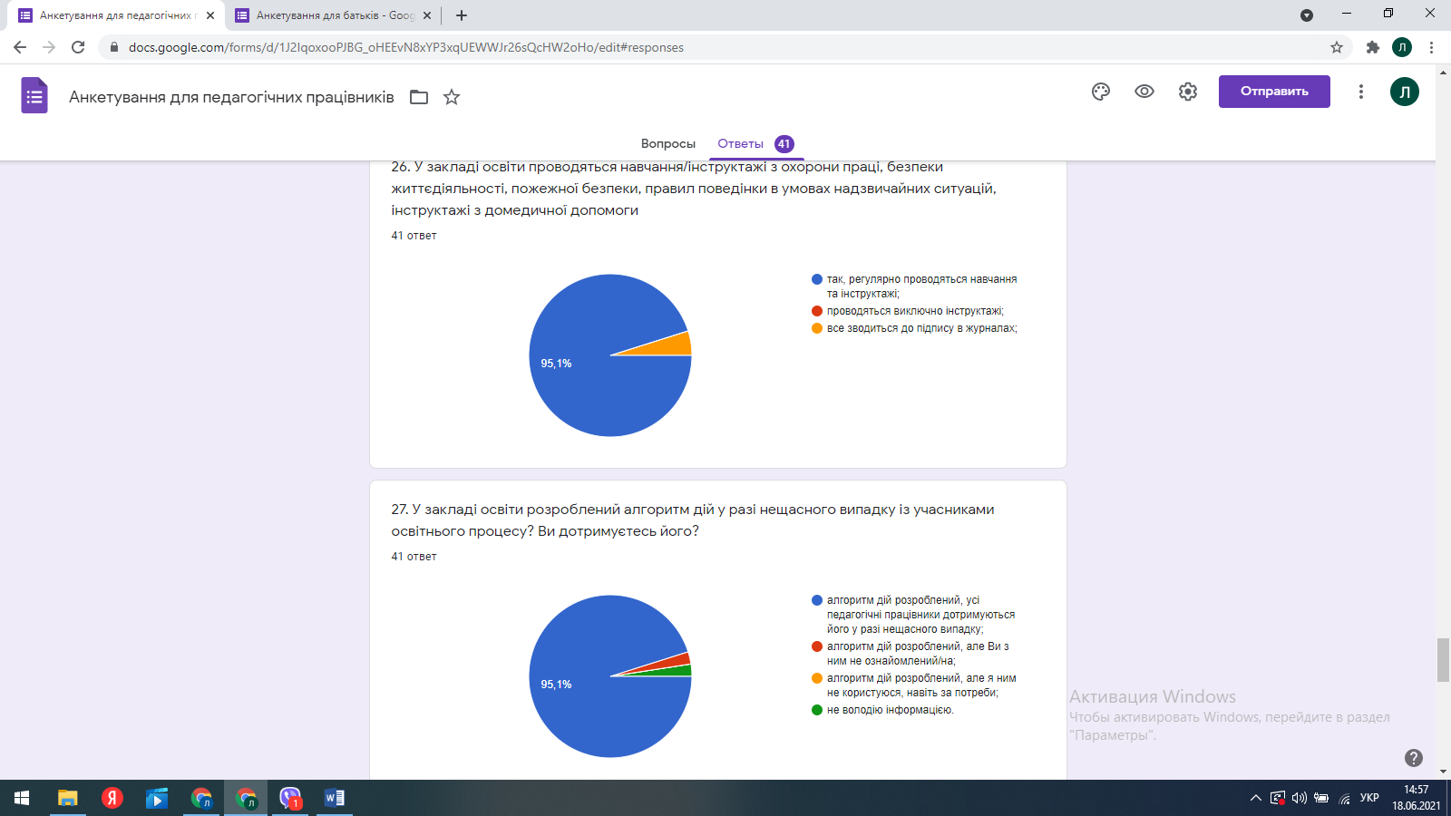

**1.1.3.** Щорічно у Боянському ліцеї №1 проводяться навчання/інструктажі педагогічних працівників та учнів у рамках Всесвітнього дня цивільної оборони (травень). У цей день проводиться навчальна евакуація учнів та педагогічного персоналу, учнівські та педагогічні лекторії (відеолекторії), тренувальні вправи та змагання серед учнів старших класів, перегляди кінофільмів про цивільну оборону та цивільний захист, станційні ігри на шкільному подвір’ї. Згідно з річним планом цивільного захисту усі заходи, що були заплановані, виконані, а ті, які припали на період карантину, проведені класними керівниками за допомогою он-лайн технологій і платформ.

За результатами анкетування педагогічних працівників стосовно проведення навчання/інструктажів з охорони праці, безпеки життєдіяльності, пожежної безпеки, правил поведінки в умовах надзвичайних ситуацій, інструктажів з домедичної допомоги 95,1% вчителів стверджують що всі інструктажі проводяться регулярно, а 4,9% - що все зводиться лише до підпису в журналах. Проведені результати анкетування учнів свідчать про те, що 84.8% учнів стверджують що вчителі інформують їх щодо правил охорони праці, техніки безпеки під час занять, пожежної безпеки, правил поведінки під час надзвичайних ситуацій та всі інструктажі проводяться регулярно, 12,1% - у поодиночних випадках, а 3,1% - не інформують взагалі.

Заклад освіти орендує протирадіаційне укриття розташоване на відстані 200 м від закладу освіти – у сільському Будинку культури.

**1.1.4.** У разі нещасного випадку педагогічні працівники та керівництво закладу діють у встановлення законодавством порядку.

У закладі освіти проводяться інструктажі педагогічних працівників з питань надання домедичної допомоги, реагування на випадки травмування або погіршення самопочуття здобувачів освіти та працівників під час освітнього процессу. Всі вчителі пройшли курси «Домедична допомога» на платформі «EDERA». Педагогічні працівники проводять інструктажі на початку навчальних занять (у кабінетах підвищеного ризику оприлюднено правила поведінки під час навчальних занять). Учасники освітнього процесу дотримуються вимог, щодо охорони праці, безпеки життєдіяльності, пожежної безпеки, правил поведінки.

У закладі освіти розроблений алгоритм дій у разі нещасного випадку із учасниками освітнього процесу, за результатами всі вчителі його дотримуються. В інформаційних куточках розміщено правила поведінки в умовах надзвичайних ситуацій.

За результатами анкетування педагогічних працівників стосовно проведення навчання/інструктажів з охорони праці, безпеки життєдіяльності, пожежної безпеки, правил поведінки в умовах надзвичайних ситуацій, інструктажів з домедичної допомоги 95,1% вчителів стверджують що всі інструктажі проводяться регулярно, а 4,9% - що все зводиться лише до підпису в журналах.



**1.1.5.** У Боянському ліцею № 1 особлива увага приділяється організації харчування. Адміністрацією закладу освіти забезпечені всі умови для якісного харчування здобувачів освіти та працівників, для роботи працівників їдальні, які зі свого боку виконують затверджені норми харчування відповідно до чинного законодавства, дотримуються вимог щодо якості приготування страв та культури обслуговування дітей, санітарно-епідеміологічних вимог у їдальні та складських приміщеннях, дбають про затишок та порядок в обідній залі.

Основними завданнями колективу харчоблоку є забезпечення неухильного дотримання нормативно-правових документів щодо організації харчування; організація повноцінного, безпечного і якісного, збалансованого харчування здобувачів освіти; дотримання належного рівня культури обслуговування; привчання дітей до здорового, раціонального та корисного харчування.

Для організації харчування у закладі видані наступні накази: «Про організацію харчування учнів Боянського ліцею №1 у І семестрі 2024/2025 н.р.» № 59-АГЧ від 06.11.2024 р., «Про організацію харчування учнів Боянського ліцею №1 у 2024/2025 навчальному році», № 60-АГЧ від 06.11.2024, «Про посилення контролю та безпеки організацію харчування в Боянській ЗОШ І-ІІІ ступенів» затверджений графік харчування учнів; асортимент готових страв; перспективне меню; журнал обліку виконання норм харчування; технологічні картки на готові страви; медичні книжки працівників харчоблоку з пройденим медоглядом; забезпечення питною водою гарантованої якості та в достатній кількості. Питання організації харчування учнів відображено у річному плані роботи закладу освіти. Двічі на семестр це питання заслуховується на нарадах при директорові та педраді.

Працівники харчоблоку знайомі з санітарними правилами, умовами, термінами зберігання і реалізації продуктів, технологією приготування їжі, забезпечені спецодягом та предметами особистої гігієни, дотримуються режиму харчування, технологічного процесу обробки продуктів (заготівля, зберігання сухих продуктів), вимог утримання приміщення для первинної обробки овочів.

Гаряче харчування інших учасників освітнього процесу здійснюється за методом самообслуговування. За кожним класом/групою у їдальні закріплені столи. Готові страви видаються кожному класу/групі окремо, відповідно до графіка приймання гарячого харчування, затвердженого керівником закладу. Графік гарячого харчування вивішується в обідній залі. Контроль за його додержанням, а також за порядком під час прийняття їжі учнями покладається на чергового обідньої зали. При складанні графіка приймання гарячого харчування враховується необхідність охоплення гарячим харчуванням здобувачів освіти пільгових категорій.

Санітарно-гігієнічний стан харчоблоку задовільний. Маркування посуду відповідає санітарно-гігієнічним нормам. Система холодного та гарячого водопостачання знаходиться у робочому стані. Харчоблок забезпечений дезінфікуючими, миючими засобами відповідно до санітарних вимог, журнали обліку ведуться належним чином.

Але, хочу зазначити, що харчоблок потребує капітального ремонту.

Постачання продовольчих товарів здійснюється різними постачальниками у відповідності до проведених тендерних процедур та укладених договорів Боянською сільською радою. Продукти харчування та продовольча сировина надходять із супровідними документами, які свідчать про їх походження та якість (сертифікати відповідності).

Готові страви завжди відповідають зазначеним у меню, смачні, естетично оформлені, мають апетитний аромат і вигляд. У меню входять страви із свіжих овочів і фруктів; гарячі страви із м’яса, риби; макаронні вироби; страви із тушкованих і варених овочів. Завжди великий вибір різноманітних смачних та вітамінно-поживних салатів із свіжих та варених овочів, різноманітних напоїв. Щоденно відбираються добові проби страв, які зберігаються у спеціальній тарі в холодильнику.

У ліцеї, за рахунок субвенції, харчуються 102 учня початкових класів, за рахунок батьківських коштів харчуються 80 учнів 5-11-х класів. А за рахунок коштів Боянської сільської ради харчуються 11 учнів пільгових категорій, з них:

* 3– дітей, батьки яких є учасниками військових дій;
* 2 – дітей із сімей, які отримують допомогу відповідно до Закону України «Про державну соціальну допомогу малозабезпеченим сім'ям»;
* 2 – діти з сімей, батьки яких позбавлені батьківських прав;
* 4 учнів з особливими освітніми потребами, які навчаються у інклюзивних класах;

# *Результати анкетування батьків:*

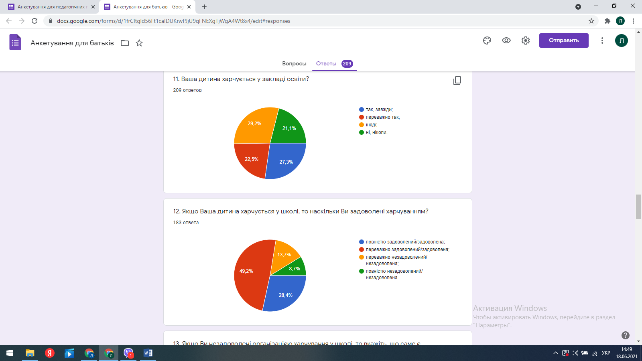

Обідній зал в їдальні обладнаний умивальниками для миття рук та електросушарками, що дає змогу слідкувати за належною організацією харчування та дотриманням санітарно - гігієнічних вимог.

Велике значення відіграє інформаційно-просвітницька робота серед дітей та батьків з організації харчування. Постійно діючі стенди «Інформація» та «Куток споживача» містять щоденне меню, правила поведінки в їдальні, поради дітям, щодо культури вживання їжі, склад комісії громадського контролю за якістю харчування в школі, графіки чергування в їдальні, графіки харчування, список постачальників та графік постачання продуктів.

Організація харчування у закладі сприяє формуванню культури здорового харчування у здобувачів освіти. Педагоги, присутні у їдальні під час приймання їжі, звертають увагу на культуру поведінки дітей, кількість харчових залишків після прийняття їжі.

Питний режим в школі виконується за рахунок споживання кип’яченої води та принесеної з дому у пляшках. Здобувачі освіти можуть брати кип’ячену воду лише безпосередньо у харчоблоці.

Для забезпечення контролю за дотриманням норм та правил в організації харчування учнів створено комісію з бракеражу продуктів харчування та продовольчої сировини.

Адміністрацією закладу було розроблено анкету «Освітнє середовище». На питання «***Чи подобається вам харчування в школі***?» здобувачі освіти відповіли так:

# *Результати анкетування батьків:*

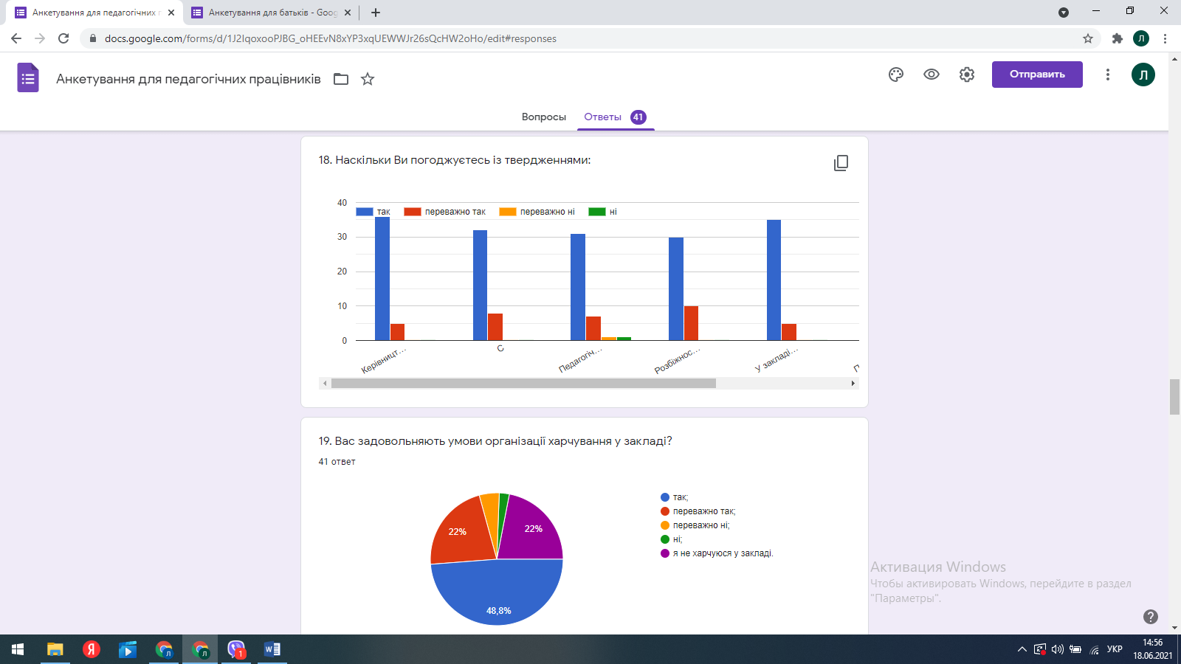

Можна зробити висновок, що більшість учнів задоволені якістю харчування в закладі. Разом з тим в організації харчування закладу є певні недоліки. Чергові учителі здійснюють недостатній контроль за поведінкою учнів у їдальні, класні керівники та класоводи недостатньо працюють над формуванням культури поведінки, прийому їжі, навичок гігієни.

Також, треба відмітити, що важливу роль в організації раціонального та безпечного харчування учнів відіграє належна матеріально-технічна база харчоблоку школи. Тому, зазначу, що для організації раціонального та безпечного харчування, відповідно до сучасних вимог, матеріальна-технічна база харчоблоку школи потребує сучасного оновлення, а приміщення харчоблоку – капітального ремонту.

**1.1.6.** Переважна більшість здобувачів освіти та їх батьки поінформовані закладом освіти щодо безпечного використання мережі Інтернет. Систематично ведеться робота на годинах спілкування, уроках, загальношкільних батьківських зборах, про що свідчать результати анкетування:

# *Результати анкетування педагогічних працівників:*

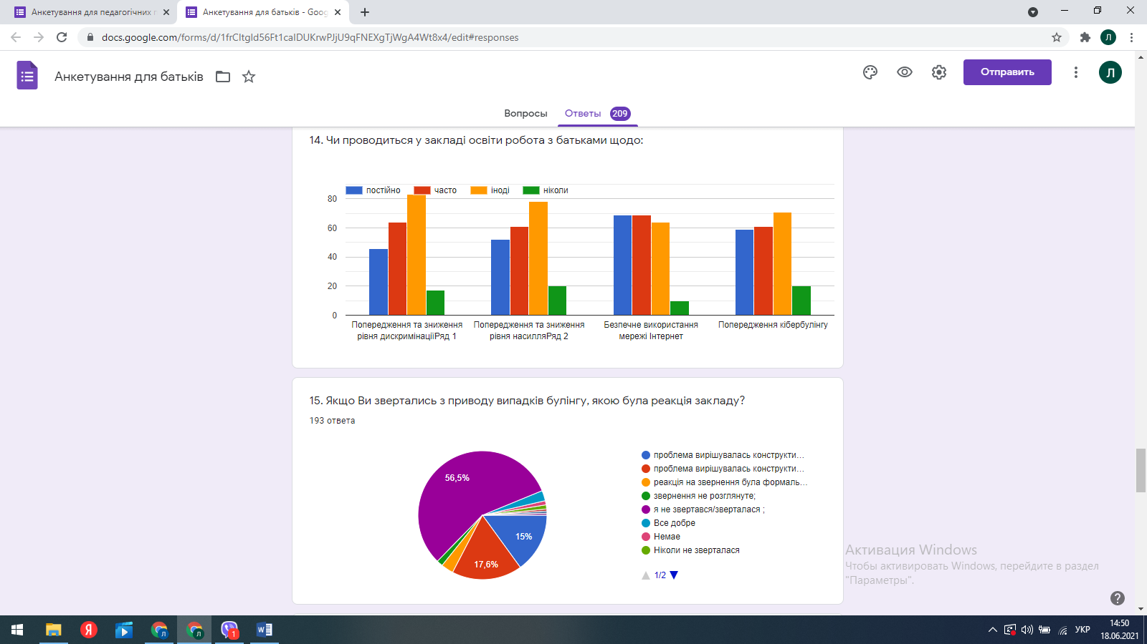

Відмічу, що по ліцею є покриття Wi-Fi (по коридорах та на подвір'ї закладу освіти) та проведений мережевий інтернет до частини приміщень закладу. Також, в ПРУ є покриття Wi-Fi та проведений мережевий інтернет.

**1.1.7.** У закладі освіти налагоджена система роботи з адаптації та інтеграції здобувачів освіти до освітнього процесу.

Напрацювання підходів до адаптації та інтеграції учнів ліцею до освітнього процесу закладу базується на принципах:

* наступності ланок освіти,
* залучення усіх учасників освітнього процесу (учнів, батьків, педагогічних працівників) до адаптаційних заходів.

Адаптації до освітнього процесу потребують:

* учні 1-х, 5 – х, 10 класів, новоприбулі учні будь – яких класів,
* учні з особливими освітніми потребами, тощо.
* педагоги: при влаштуванні на роботу, під час змін в освіті (прийняття нового законодавства, освітніх стандартів, тощо).

Адаптація складається із системи заходів (діагностика практичним психологом, співпраця педагогів між собою та батьками, налагодження доброзичливої атмосфери).

Заклад забезпечує умови реалізації принципу наступності (співпраця педагогів, розгляд питань наступності на педрадах, залучення практичного психолога). Вивчається думка батьків щодо умов адаптації та інтеграції дітей у закладі: вивчається думка дітей (настільки безпечно і комфортно вони почувають себе у ліцеї). За результатами анкетування батьків по адаптації учнів у закладі освіти 74,6% стверджують що ніяких проблем не виникало, 19,1% - іноді було, 4,8% - переважно виникали, 1,4% - були проблеми з адаптацією.

Заклад освіти сприяє адаптації педагогічних працівників до професійної діяльності. У закладі дотримуються прав педагогічних працівників (за анкетою - 80% - завжди, 20% - переважно дотримуються).

# *Результати анкетування батьків:*

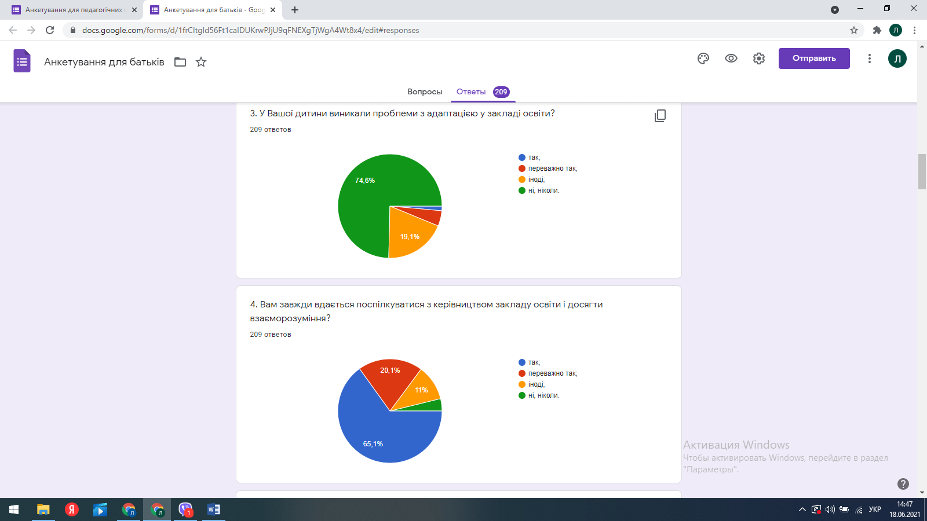

**1.2.** **Боянський ліцей №1 як заклад освіти планує та реалізує діяльність щодо запобігання будь-яким проявам дискримінації, булінгу для створення безпечного освітнього середовища.** Головною метою закладу освіти є навчання дітей та дорослих безпечній взаємодії у освітньому процесі, а також захист дітей від насильства та зловживань з боку однолітків та дорослих (батьків, опікунів або працівників закладів освіти), для успішного налагодження таких відносин потрібна системність та спланованість. Таким чином, всі заходи, які проходять протягом навчального року, відповідають попередньо складеному плану виховної роботи та плану роботи закладу, вагома частина якого це саме антибулінгова політика. План заходів, спрямованих на запобігання проявам дискримінації та протидію булінгу (цькуванню) затверджений та оприлюднений. Передбачені планом заходи з батьками учнів щодо попередження булінгу проводяться регулярно; розроблений відповідний алгоритм дій.

**1.2.1.** Для чіткої роботи у сфері булінгової профілактики існує низка документів, а саме:

- накази по ліцею від 22.09.2024 №148-о «Про проведення інформаційної кампанії «СтопБулінг» у 2024-2025 навчальному році», від 02.09.2024 №129-о «Про затвердження Плану заходів, спрямованих на запобігання та протидію булінгу (цькуванню) в закладі освіти»;

- план заходів Боянського ліцею №1, спрямованих на запобігання і протидію булінгу, наказ від 02.09.2024 № 129-о «Про затвердження Плану заходів, спрямованих на запобігання та протидію боулінгу (цькування) в закладі освіти», На офіційному сайті закладу у рубриці «Стоп булінг» опубліковані: План заходів спрямованих на запобігання та протидію булінгу (цькування) в закладі освіти, Порядок подання та розгляду (з дотримання конфіденційності) заяв про випадки булінгу (цькування) в закладі освіти, Порядок реагування на доведені випадки булінгу (цькування) в закладі освіти та відповідальність осіб, причетних до булінгу (цькування); Правила поведінки здобувачів освіти. Всі документи у вільному доступі і здобувачі освіти з ними ознайомлені. Окрім цього на офіційному сайті закладу є офіційні номери національної дитячої «гарячої» лінії

Протягом 2024/2025 навчального року на базі Боянського ліцею № 1 було проведено наступні бесіди для реалізації антибулінгової програми:

*- із здобувачами освіти:*

1. Бесіди протидії булінгу на тему «Життя без чорних смуг. Скажи булінгу НІ», бесіди «Запобігання насильству серед дітей.

2. Тренінг для учнів 5 класу на тему «Вирішення конфліктних ситуацій. Попередження цькування» «Наші права та обов‘язки».

3. Бесіди «Види булінгу», «Як ти думаєш це булінг?», «Як вберегти себе від кібербулінгу», «Що таке булінг(цькування)?»

4. Буклети «Все про булінг», «STOP BULLYING», «Вирішення конфліктів мирним шляхом», «Як уберегти себе від насильства» «Хто і як відповідатиме за булінг в Україні?»

5. Пам‘ятка «Стоп булінг!».

6. Відеоролик: «Булінг. Шкільна травля», «Обережно, булінг», «Викресли булінг».

Також учні взяли участь у анкетуванні, яке проводилось з метою виховання почуття толерантності у дітей, бути небайдужим до чужого горя; запобігання дитячому насиллю та виховання культури спілкування серед учнівської молоді.

*- з вчителями:*

- Поради для вчителя : «Як допомогти булеру?»

- Онлайн-просвіта вчителів : «Булінг в освітньому середовищі : як розпізнати і як діяти».

*- з батьками:*

* підготовка пам'ятки про порядок реагування та способи повідомлення про випадки булінгу (цькування) щодо дітей, заходи захисту та надання допомоги дітям.
* Буклет: «Як впоратися зі стресом», «Якщо ваша дитина стала жертвою булінгу», «Якщо ваша дитина стала свідком булінгу», «Правила он-лайн безпеки для батьків та дітей», «Як виховати дітей без покарання».

Під час анкетування було виявлено, що переважна більшість учнів отримують інформацію про булінг від класних керівників, учителів та практичного психолога, а більшість педагогічних працівників стверджують, що в закладі проводяться профілактичні бесіди, тому дискримінації немає. Переважна більшість здобувачів освіти (96%) і педагогічних працівників (100%) вважають освітнє середовище безпечним і психологічно комфортним.

В закладі освіти забезпечено дотримання етичних норм, поваги до гідності, прав і свобод людини, визначеними правилами поведінки учасників освітнього процесу, які оприлюднено на вебсайті закладу освіти, освітньому стенді в коридорі школи, у класних кімнатах.

Адміністрація та переважна педагогічні працівники заклад освіти (100%) проходять навчання з протидії булінгу в закладі освіти, ознайомлені з нормативно - правовим документами щодо виявлення ознак булінгу, іншого насильства та запобігання йому. Заклад освіти залучає представників правоохоронних органів, інших фахівців з питань запобігання та протидії булінгу. Реалізовуються заходи із запобігання проявам дискримінації. Переважна більшість (96%) опитаних учнів почуваються у безпеці, перебуваючи в школі, 89% педагогів стверджують, що задоволені освітнім середовищем та умовами праці в закладі освіти.

Практичним психологом та класними керівниками проводяться інформаційно - роз’яснювальні роботи. Керівництво та педагогічні працівники проходять навчання у формі тренінгів, практичних семінарів з протидії боулінгу, до проведення яких залучаються представники правоохоронних органів. Усі учасники освітнього процесу взаємодіють на засадах взаємоповаги. Педагогічні працівники та керівництво закладу освіти організовують заходи із запобігання порушення правил поведінки (організоване чергування педагогічних працівників). Правила поведінки доступні учням (розміщені на вебсайті закладу та інформаційних стендах). Практично всі опитані батьки (87%) зазначають, що ознайомлені з правилами поведінки для учнів. Переважна більшість здобувачів освіти (93%), які взяли участь в анкетуванні, зазначили, що ознайомлені та дотримуються правил поведінки. У школі здійснюється аналіз причин відсутності учнів на уроках, результати узагальнюються та вживаються відповідні заходи.

Важливе значення для визначення ефективності антибулінгової програми та визначення показника учнів, які вважають освітнє середовище безпечним і психологічно комфортним є опитувальник, результатами якого є:

|  |  |  |  |  |
| --- | --- | --- | --- | --- |
| № | Клас | Зміст питання | так | Ні |
|  | 1 класи | Чи почуваєтеся ви тут безпечно? | 35 | 4 |
|  | 1 класи | Чи відчуваєте ви по відношенню до себе булінг (цькування)? Якщо так, то від кого ? | 32 | 7 |
|  | 2 класи | Чи почуваєтеся ви тут безпечно? | 38 | 2 |
|  | 2 класи | Чи відчуваєте ви по відношенню до себе булінг (цькування)? Якщо так, то від кого ? | 36 | 4 |
|  | 3 класи | Чи почуваєтеся ви тут безпечно? | 38 | 3 |
|  | 3 класи | Чи відчуваєте ви по відношенню до себе булінг (цькування)? Якщо так, то від кого ? | 36 | 5 |
|  | 4 класи | Чи почуваєтеся ви тут безпечно? | 36 | 3 |
|  | 5 класи | Чи почуваєтеся ви тут безпечно? | 22 | 6 |
|  | 6 класи | Чи почуваєтеся ви тут безпечно? | 28 | 4 |
|  | 7 класи | Чи почуваєтеся ви тут безпечно? | 25 | 5 |
| **Учні 8-11 класів** | | | | |

|  |  |  |  |  |  |
| --- | --- | --- | --- | --- | --- |
|  |  |  | **Так** | **Ні** | **50/50** |
|  | 8 клас | Чи почуваєтеся ви тут безпечно? | 27 | 3 | 2 |
|  | 9 клас | Чи почуваєтеся ви тут безпечно? | 33 | 5 | 2 |
|  | 10 клас | Чи почуваєтеся ви тут безпечно? | 25 | 3 | 1 |
|  | 11 клас | Чи почуваєтеся ви тут безпечно? | 19 | 2 |  |

Результати опитувальника свідчать про те, що у закладі освіти для здобувачів освіти створені відповідні умови. Звичайно, є і відповіді з негативним значенням, для усунення цих проявів Боянський ліцей №1 плідно співпрацює з представниками правоохоронних органів. Навіть в умовах карантину продовжено спілкування із представниками державних органів.

**1.2.2**. У закладі освіти оприлюднено правила поведінки для учнів, спрямовані на формування позитивної мотивації в поведінці. Усі учасники освітнього процесу ознайомлені з ними та більшість дотримується їх.

***За результатами анкетування учнів:***

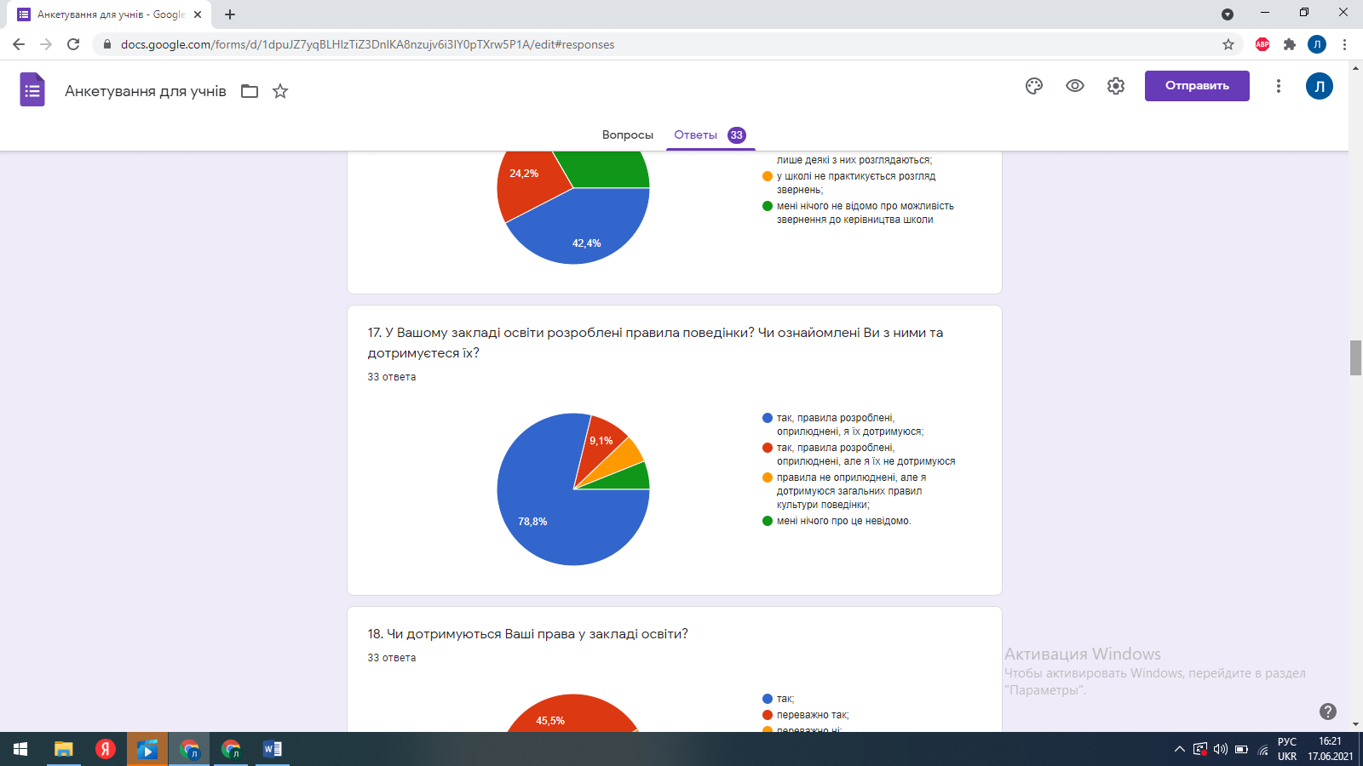

***За результатами анкетування педагогів:***

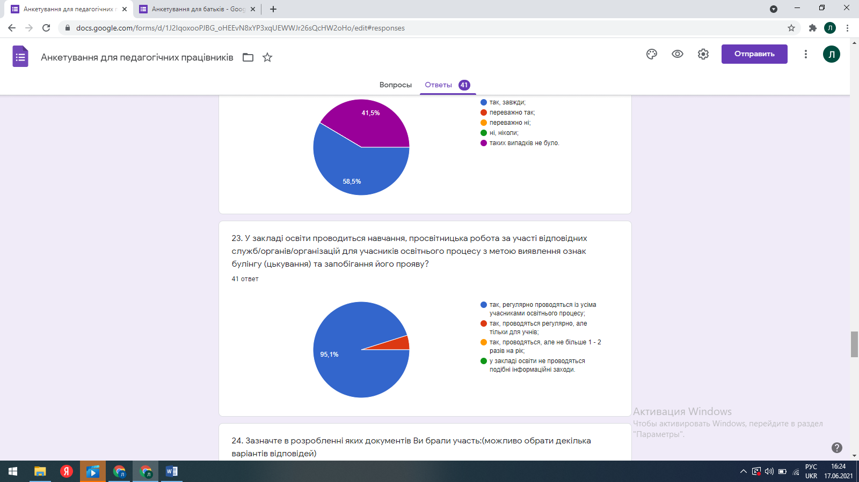

***За результатами анкетування батьків:***

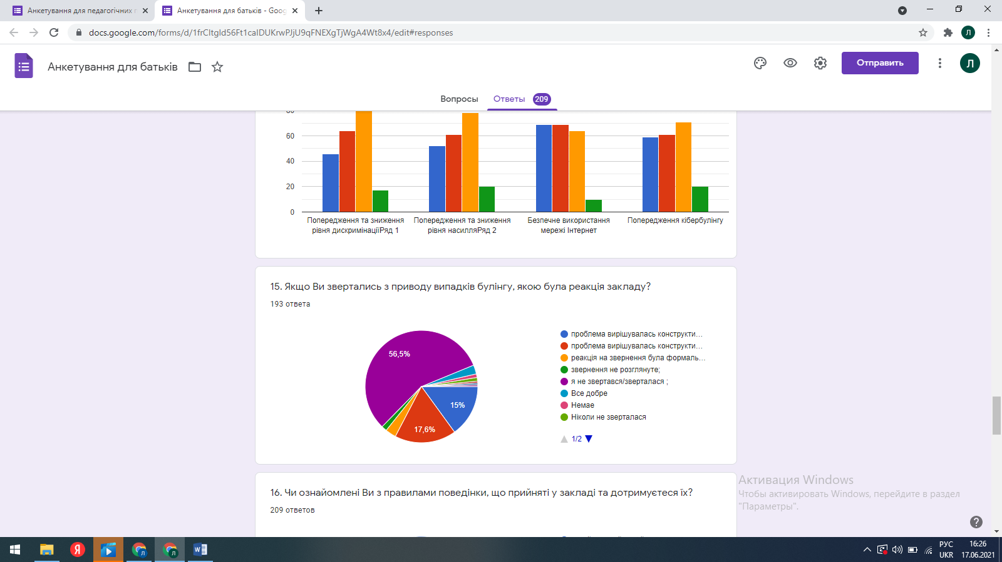

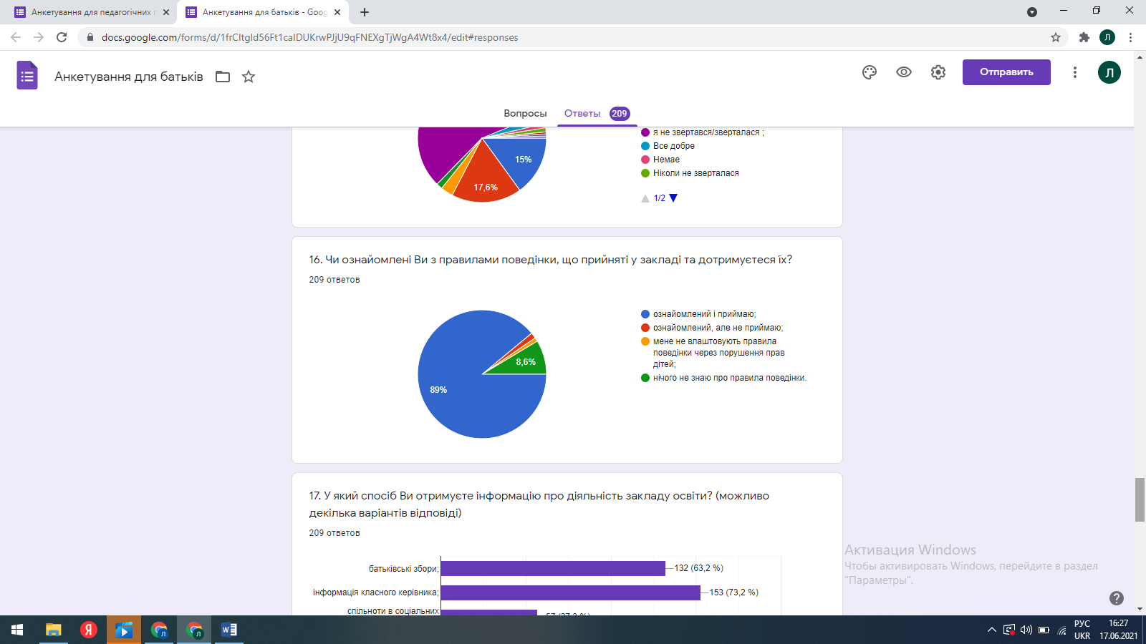

**1.2.3.** У закладі освіти здійснюється аналіз причин відсутності здобувачів освіти на заняттях та вживаються відповідні заходи.

Випадків булінгу здобувачів освіти у школі не зафіксовано. Про це свідчить відсутність записів в журналі обліку звернень громадян.

# Приміщення та територія закладу освіти облаштовуються з урахуванням принципів універсального дизайну та/або розумного пристосування.

У Боянському ліцеї №1 частково забезпечена архітектурна доступність території та будівлі для осіб з особливими освітніми потребами, а саме:

Територія закладу дозволяє дітям з особливими освітніми потребами вільно переміщатися шкільним подвір’ям. Частково доступні приміщення закладу освіти: будівля обладнана стаціонарним пандусом; двері та пороги (висотою до 2-3 см) дозволяють вільно пересуватися першим поверхом школи та їдальнею. Обладнана ресурсна кімната. Шкільні вбиральні пристосовані для осіб з особливими освітніми потребами. Однак інші приміщення (спортзал, бібліотека, класні кімнати 2-3 поверху) залишаються недоступними для маломобільних груп населення. Заклад освіти не обладнаний ліфтом. Окрім того, відсутня спеціальна розмітка та вказівники для осіб з порушенням зору та слуху.

**1.3.2.** На початку 2024-2025 навчального року, у 3-А, 5-Б, 6-Б, 7-Б та 9-Б класах організовано інклюзивне навчання для здобувачів освіти з ООП. Але, у зв’язку зі смертю учениці 3-А класу Ончу Валентини, на кінець навчального року залишилися лише 4 класи з інклюзивним навчанням: 3-А, 5-Б, 6-Б, 7-Б та 9-Б.

У закладі освіти налагоджено співпрацю педагогічних працівників щодо навчання дітей з особливими освітніми потребами: створено команди психолого-педагогічного супроводу, забезпечується корекційна спрямованість освітнього процесу на основі єдності, співпраці педагогічного колективу з сім’єю.

До розроблення індивідуальних програм розвитку залучаються батьки, заклад освіти уразі потреби співпрацює з інклюзивно-ресурсним центром щодо психолого-педагогічного супроводу дітей з особливими освітніми потребами.

Освітній процес відбувається за ІПР та забезпечується медико-соціальним та психолого-педагогічним супроводом.

В інклюзивних класах вчителями - предметниками та асистентами створено атмосферу взаєморозуміння та взаємодопомоги між дітьми, створено умови для формування партнерських відносин між вчителями, спеціальними педагогами та сім'ями дітей з особливими потребами, здійснено різнопланові цілеспрямовані спостереження, щодо з'ясування можливостей і потреб дітей з ООП.

Здобувачі освіти не повинні відчувати себе відокремленими, саме тому виховний план закладу орієнтований на виховання сприйняття та привернення уваги до проблем цієї категорії суспільства, захист їх гідності, прав та благополуччя, на переваги, які отримує суспільство від участі осіб з ООП в політичному, соціальному, економічному і культурному житті. Так, наприклад, щорічно заклад проводить заходи присвячені Тижню толерантності (3 грудня – Міжнародний День людей з інвалідністю) та Тижня інклюзивної освіти.

**1.3.3.** У закладі освіти формуються наскрізні навички здорового способу життя та екологічно доцільної поведінки в здобувачів освіти в освітньому процесі. Окрім проведення бесід, годин спілкування з учнями, в закладі практикуються активні форми роботи: Дні здоров’я, змагання, зустрічі з представниками соціальних служб, спортсменами. Вчителем основ здоров'я проведено круглий стіл «Я відповідаю за своє життя», інтерактивні ігри «Я обираю здоров'я», «Засуджуємо шкідливі звички», «Ні наркоманії, алкоголізму та тютюнопалінню».

Екологічна грамотність і здоровий спосіб життя формуються відразу засобами всіх навчальних предметів і є метою предмета. Прикладом сприятливого екологічного мікроклімату є пришкільна територія, де є багато насаджень кущів, дерев, клумби, а також внутрішнє озеленення закладу.

Дистанційно у спільнотах організовано проведення Тижня охорони довкілля, Міжнародний день біологічного різноманіття, День Землі.

**1.3.4.** В основному обладнання, засоби навчання сприяють формуванню ключових компетентностей та наскрізних умінь здобувачів освіти. На сайті закладу висвітлено повний аналіз матеріально-технічного забезпечення закладу освіти. Однак, потребують капітального ремонту шкільні майстерні обслуговуючої праці та трудового навчання, які знаходяться законсервованими з 2003 року.

**1.3.5.** Бібліотечний фонд шкільної бібліотеки налічує 22721 примірників, з них 11389 – фонд підручників; 11332 – художньої літератури.

У 2024/2025 навчальному році учні ліцею забезпечені підручниками на 97%:

* для учнів 1-4-х класів – 2961 од.
* для учнів 5-9-х класів - 5015 од.
* для учнів 10-11-х класів - 3413 од.

Протягом року були підготовлені виставки, присвячені Шевченківським дням, Перемозі у Другій світовій війні, творчості видатних румунських та українських письменників та поетів, «Україна – моя Батьківщина». До святкових дат та урочистих подій були організовані виставки, наприклад: «Вклоняюсь, вчителю, тобі», «Мудрість козацької доби», «Молитвою витаємо тебе, мати», «Я вибираю життя» та ін.

Бібліотекою ведеться робота по поновлення фондів шкільної бібліотеки, покращення комплектування шкільної бібліотеки методичною, довідковою, енциклопедичною, художньою літературою, періодичними виданнями.

Важливою ділянкою формування інформаційної культури школяра є пропаганда бережливого ставлення до книжки. Тому пріоритетним напрямком діяльності бібліотеки та педагогічного колективу є формування в учнів дбайливого ставлення до підручників та навчальної книги.

Більшість вчителів – класних керівників відповідально віднеслись до збереження навчальної літератури. В цілому підручники збережено добре, силами учнів відремонтовано більшість книжок.

На веб-сайті закладу освіти є розділ «Бібліотека», якій постійно оновлюється.

Сьогодні бібліотека складається з абонементу, книгосховища та медіатеки. Бібліотечно-інформаційний центр (медіатека) підключена до мережі Інтернет, наявна довідкова література. У 2022 році об’єднали бібліотеку, медіатеку та книгосховище резерву підручників в один великий комплекс в одному приміщенні. Окрім того, необхідно осучаснити роботу бібліотеки як просвітницького центру для всіх вікових груп здобувачів освіти.

***За результатами анкетування учнів:***

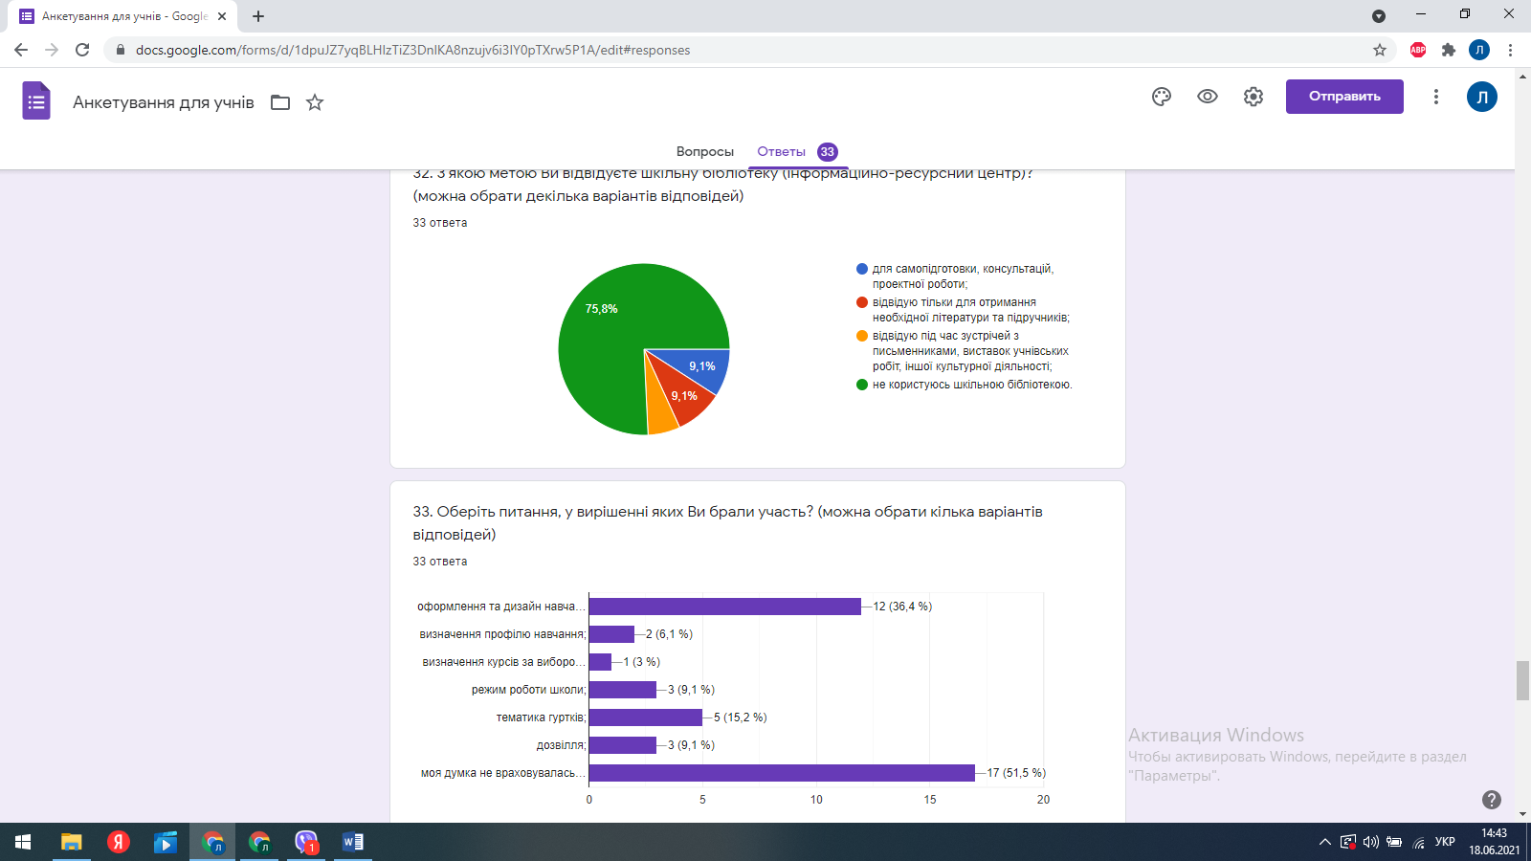

# 

# 2. Система оцінювання здобувачів освіти

**2.1. Наявність відкритої, прозорої і зрозумілої для здобувачів освіти системи оцінювання їх навчальних досягнень**

Критерії, правила і процедури оцінювання учнів у Боянському ліцеї № 1 визначаються на основі положень відповідних наказів МОН України щодо оцінювання навчальних досягнень учнів у системі загальної середньої освіти.

У закладі освіти наявна відкрита і прозора, зрозуміла для здобувачів освіти система оцінювання їхніх навчальних досягнень. Здобувачі освіти мають змогу ознайомитися з критеріями оцінювання на інформаційних стендах у кабінетах, на сайті закладу. Кожен учитель перед вивченням нової теми чи перед виконанням певних видів робіт пояснює учням, за якими критеріями оцінюватиме їх. Вимоги до обов’язкових результатів навчання визначаються з урахуванням компетентнісного підходу до навчання, в основу якого покладено ключові компетентності. Більшість педагогів застосовують систему оцінювання, спрямовану на формування відповідальності учнів за результати своєї навчальної діяльності.

За результатами анкетування батьків: 58,9% батьків стверджують що завжди отримують інформацію про критерії, правила і процедури оцінювання навчальних досягнень учнів, 20,6% - переважно, 10,5% – іноді, 10% - не отримують жодної інформації.

За результатами анкетування учнів 45,5% стверджують, що завжди отримують інформацію про критерії, правила і процедури оцінювання своїх навчальних досягнень, 30,3% отримують, але тільки у разі звернення до вчителя, 9,1% не отримують, навіть у разі звернення до вчителя, але користуються інформацією з офіційних джерел, 15,2% - не отримують взагалі.

***За результатами анкетування для педагогічних працівників:***

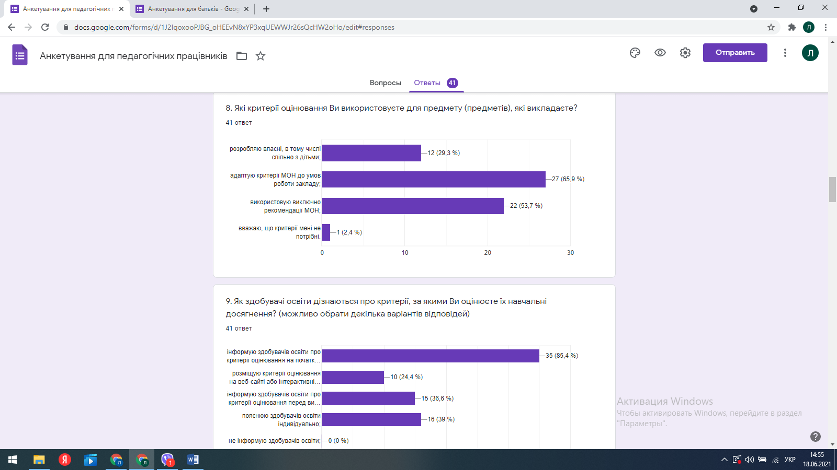

Крім того, приділяють достатню увагу мотивації здобувачів освіти до навчання.



У закладі відбувається моніторинг та аналіз динаміки навчальних досягнень здобувачів освіти. Результати оцінювання учнів обговорюються на засіданні педагогічної ради ліцею.

Для врахування думки учнів щодо якості та об’єктивності системи оцінювання проводяться анонімні опитування здобувачів освіти.

***За результатами анкетування для здобувачів освіти:***

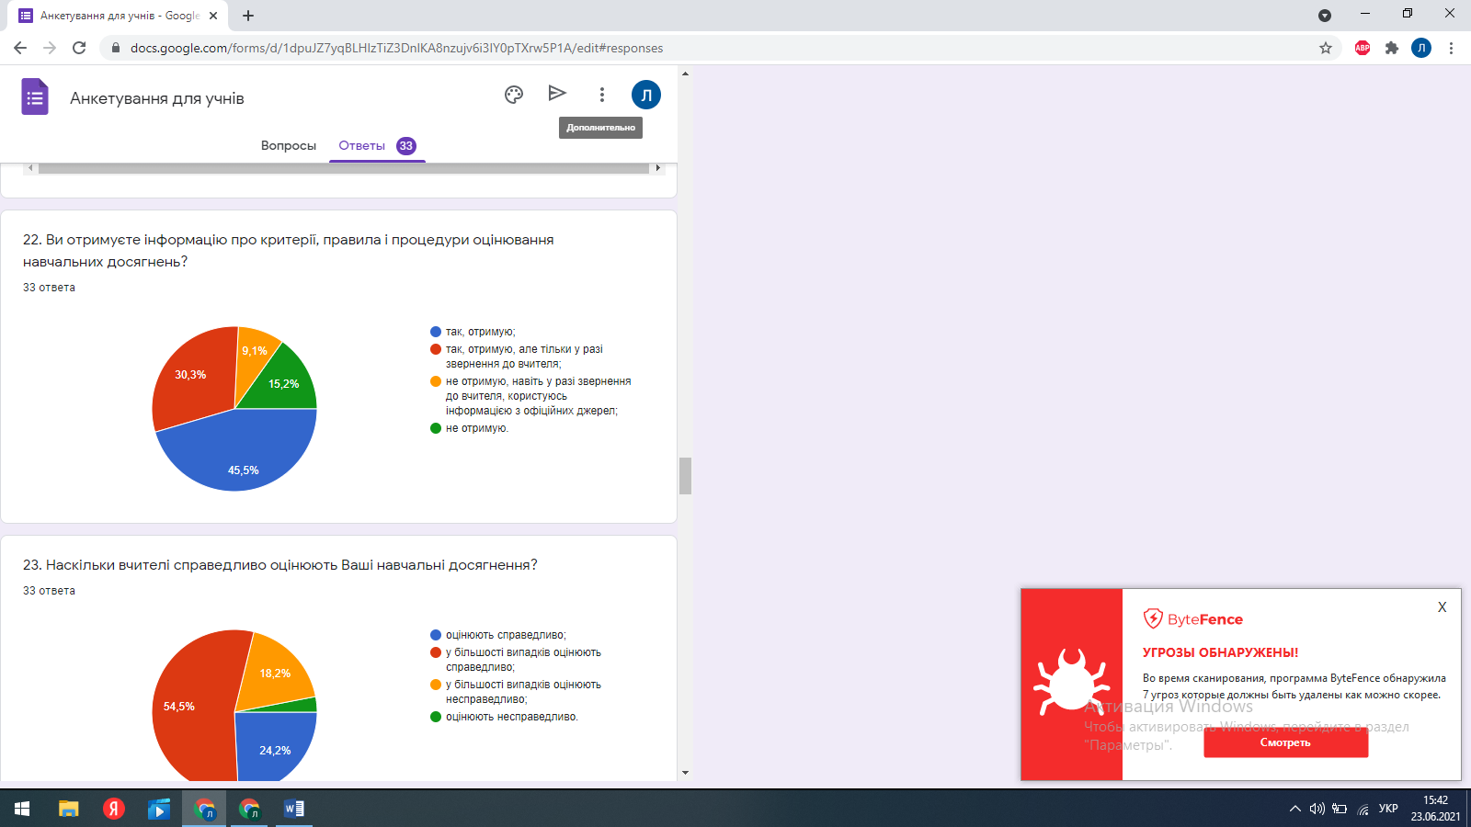

**2.2.1. У закладі здійснюється аналіз результатів навчання здобувачів освіти**

Головне завдання розвитку системи моніторингу в навчальному закладі–отримання об’єктивної інформації про якість надання освітніх послуг, оперативне прийняття обґрунтованих управлінських рішень, що сприятимуть розвитку галузі й усуватимуть недоліки в освітньому процесі.

Керуючись законами України «Про освіту», «Про повну загальну середню освіту», згідно з річним планом роботи ліцею, з метою відстеження динаміки навчальних досягнень в Боянському ліцеї №1 організовано проведення моніторингів рівня навчальних досягнень здобувачів освіти. Відповідно до плану роботи закладу протягом навчального року здійснюємо моніторинг з усіх навчальних предметів в кінці навчальних семестрів та року, вибірковий моніторинг з предметів, як і підлягають контролю адміністрацією (наказ, нарада при директорові, засідання педагогічної ради), постійно проводимо річний моніторинг з української мови та математики у 5-11 класах (вхідний (вересень) – проміжний ( грудень) – кінцевий ( травень).

Мета цих моніторингів – дослідити рівень навчальних досягнень здобувачів освіти, порівняти з аналогічними показниками за попередні навчальні періоди, відстежити динаміку зміни показників, визначити проблемні питання, прослідкувати результативність роботи учителів.

# Моніторинг кількісного складу учнів: 2024/2025 навчальний рік закінчило 391 учнів. Протягом начального року прибуло у заклад 1 учень і 3 вибуло.

# Також Боянський ліцей №1 надавав освітні послуги учням-тимчасово внутрішньо переміщеним особам (троє учнів ВПО навчаються дистанційно).

# Моніторинг семестрового та річного оцінювання

Відповідно до нормативних документів, рішень педагогічної ради досягнення учнів 1-2 класів оцінювались вербально, здійснювалось формувальне оцінювання., а для учнів 3-4 х класів здійснювалось рівневе оцінювання. Всі учні засвоїли навчальні програми та атестовані.

З числа учнів 3-11 класів на високому рівні завершили навчальний рік 101 учнів, це становить **29,4%** загальної кількості і на 1,3 % більше, ніж було в минулому навчальному році.

## Учні, які завершили 2024/2025 навчальний рік з високим рівнем знань:

|  |  |
| --- | --- |
| **Клас** | **К-сть учнів** |
| **3** | **18** |
| **4** | **11** |
| **5** | **13** |
| **6** | **11** |
| **7** | **13** |
| **8** | **3** |
| **9** | **10** |
| **10** | **8** |
| **11** | **14** |

Найкращих результатів у навчанні за 2024/2025 навчальний рік досягли учні 3-4 класів та 5,6,7,9 та 11-х класів.

Варто відзначити, що 200 учнів закладу завершили навчальний рік з оцінками високого та достатнього рівня, що становить 58,5% школярів.

## Гістограма результатів якості навчальних досягнень здобувачів освіти за останні 3 роки.

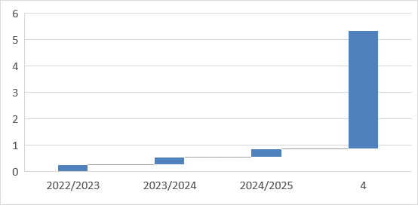

***Початкова школа* 1-4 класи,**

**131 учень, з них закінчили навчальний рік:**

|  |  |  |  |  |  |  |  |  |  |  |  |  |  |  |  |  |
| --- | --- | --- | --- | --- | --- | --- | --- | --- | --- | --- | --- | --- | --- | --- | --- | --- |
| **№ з/п** | **Клас** | **К-ть учнів** | **РІВЕНЬ ДОСЯГНЕНЬ** | | | | | | | | | | | | | |
| **В** | | **%** | **Д** | | | **%** | **С** | | **%** | **Н** | | | **%** |
| 1. | 1-А | 19 | **Вербальне.Формувальне оцінювання** | | | | | | | | | | | | | |
| 2. | 1-Б | 18 | **Вербальне.Формувальне оцінювання** | | | | | | | | | | | | | |
| 3. | 2-А | 12 | **Вербальне.Формувальне оцінювання** | | | | | | | | | | | | | |
| 4. | 2-Б | 22 | **Вербальне.Формувальне оцінювання** | | | | | | | | | | | | | |
| 5 | 3-А | 10 | 7 | | 70 | 3 | | | 30 | | - | - | | - | - | |
| 6. | 3-Б | 18 | 11 | | 61,1 | 5 | | | 27,8 | | 3 | 16,7 | | - | - | |
| 7. | 4-А | 8 | 2 | 25 | | | 3 | 37,5 | | | 3 | 37,5 | | - | - | |
| 8. | 4-Б | 15 | 9 | 60 | | | 5 | 33,3 | | | 1 | 6,7 | | - | - | |

Проаналізуємо стан рівня навчальних досягнень учнів 5-9 класів у розрізі навчальних предметів, порівняємо результати останніх трьох навчальних років (середній бал):

|  |  |  |  |
| --- | --- | --- | --- |
|  | **2022-2023 н.р.** | **2023 - 2024 н.р.** | **2024-2025 н.р.** |
|
| Українська мова | **8,9** | **8,7** | **8,7** |
| Українська л-ра | **8** | **9** | **9** |
| Румунська мова | **9** | **9** | **9** |
| Румунська література | **9** | **9,2** | **9.2** |
| Зарубіжна л-ра | **9** | **9** | **9,4** |
| Математика(5-6к) | **9,2** | **9,4** | **9,4** |
| Алгебра (7-9кл.) | **8,1** | **8,3** | **8,3** |
| Геометрія (7-9кл.) | **8,1** | **8,2** | **8,2** |
| Фізика | **8,4** | **8,6** | **8,6** |
| Біологія | **9,5** | **9,3** | **9,3** |
| Географія | **9,5** | **8,9** | **8,9** |
| Хімія | **8,4** | **10.5** | **10.5** |
| Пізнаємо природу | **9,3** | **9,8** | **9,8** |
| Інформатика | **9,7** | **9,6** | **9,6** |
| Англійська мова | **8,8** | **8,6** | **8,6** |
| Історія України | **8,4** | **8,4** | **8,4** |
| Всесвітня історія | **8,5** | **8,6** | **8,6** |
| Правознавство | **8,7** | **8,5** | **8,5** |
| Основи здоров’я/Здоров’я безпека та добробут | **11,8** | **9,2** | **9,2** |
| Фізична культура | **10** | **9,9** | **9,9** |
| Музичне мистецтво | **11** | **10,9** | **10,9** |
| Мистецтво | **9,2** | **9,4** | **9,4** |
| Образотворче мистецтво | **11,2** | **10,7** | **10,7** |
| Фінансова грамотність | **9,5** | **9,5** | **9,5** |
| Stem | **-** | **9,7** | **9,6** |
| Робототехніка | **-** | **-** | **10.5** |
| Трудове навчання/Технології | **10,2** | **10,2** | **10,5** |

Результати 3 останніх років свідчать, що рівень навчальних досягнень здобувачів освіти 5-9 класів з усіх предметів є в основному стабільним. З деяких предметів простежується тенденція збільшення середнього бала навчальних досягнень учнів (хімія збільшення середнього бала на 2,1 у порівнянні з попереднім навчальним роком). Радує те, що низького рівня навчальних досягнень учнів немає.

У межах навчального року рівень навчальних досягнень старшокласників зріс з усіх предметів.

Причини невисоких( в цілому) результатів навчальних досягнень учнів з базових дисциплін адміністрація школи бачить декілька:

• Недостатній рівень індивідуальної роботи з учнями, що мають низький рівень підготовки;

• Відсутність належного контролю за успішністю учнів з боку батьків;

• Виснаженість учнів для навчання через систематичне порушення режиму відпочинку;

• Приведення вчителями у відповідність з критеріями оцінювання навчальних досягнень учнів;

• Свідоме зниження окремими вчителями оцінок учням в І семестрі як «форма морального стимулювання на ІІ семестр»;

• Поточні контрольні роботи проводяться не в тому форматі, що підсумкові (семестрові).

У класах ІІІ ступеня навчається 62 учнів. Проаналізуємо стан рівня навчальних досягнень учнів 10-11 класів у розрізі навчальних предметів класів ІІІ ступеня (середній бал):

|  |  |  |  |  |  |  |
| --- | --- | --- | --- | --- | --- | --- |
| Предмети | **2022-2023 н. р.** | | **2023 -2024 н.р.** | | **2024-2025 н. р.** | |
| **10 клас** | **11-клас** | **10 клас** | **11-клас** | **10 клас** | **11 клас** |
| Українська мова | **8,6** | **8,8** | **7,7** | **9,1** | **7,7** | **9,1** |
| Українська л-ра | **8,6** | **8,8** | **7,8** | **9,1** | **7,8** | **9,1** |
| Румунська мова | **8,2** | **9,5** | **8,1** | **9,4** | **8,1** | **9,4** |
| Математика | **8** | **9,5** | **8** | **9,5** | **8** | **9,5** |
| Зарубіжна л-ра | **8,6** | **9,1** | **8,8** | **9,2** | **8,8** | **9,2** |
| Фізика | **8** | **8,6** | **7,4** | **8,6** | **7,4** | **8,6** |
| Астрономія | **-** | **8,6** | **-** | **8,4** | **-** | **8,4** |
| Біологія | **9,1** | **8,8** | **8,7** | **9,3** | **8,7** | **9,3** |
| Географія | **9,5** | **9,9** | **7,3** | **8,3** | **7,3** | **8,3** |
| Хімія | **7,6** | **8,6** | **8,3** | **8,6** | **8,3** | **8,6** |
| Громадянська освіта | **8,7** | **-** | **8,1** | **-** | **8,1** | **-** |
| Інформатика | **9** | **10,4** | **8,4** | **9,2** | **8,4** | **9,2** |
| Англійська мова | **8,6** | **9,4** | **7,5** | **8,5** | **7,5** | **8,5** |
| Історія України | **7,7** | **8,1** | **7,5** | **8,5** | **7,5** | **8,5** |
| Всесвітня історія | **7.7** | **8,7** | **8** | **8,2** | **8** | **8,2** |
| Мистецтво | **6,4** | **9,7** | **8,4** | **9,4** | **8,4** | **9,4** |
| Фізична культура | **10** | **10,5** | **11,1** | **10,9** | **11,1** | **10,9** |
| Захист України | **9.9** | **10,4** | **9,5** | **10,6** | **9,5** | **10,6** |
| Технології | **11** | **-** | **9,8** | **11,6** | **9,8** | **11,6** |

У межах навчального року рівень навчальних досягнень старшокласників зріс з усіх предметів.

Причини невисоких( в цілому) результатів навчальних досягнень учнів з базових дисциплін адміністрація школи бачить декілька:

• Недостатній рівень індивідуальної роботи з учнями, що мають низький рівень підготовки;

• Відсутність належного контролю за успішністю учнів з боку батьків;

• Виснаженість учнів для навчання через систематичне порушення режиму відпочинку;

• Приведення вчителями у відповідність з критеріями оцінювання навчальних досягнень учнів;

• Свідоме зниження окремими вчителями оцінок учням в І семестрі як «форма морального стимулювання на ІІ семестр»;

• Поточні контрольні роботи проводяться не в тому форматі, що підсумкові (семестрові).

# Річний моніторинг письмових робіт з української мови та математики

Як один з заходів в рамках підготовки здобувачів освіти до ДПА, ЗНО/НМТ щороку у закладі проводиться моніторинг письмових робіт з української мови та літератури, математики у 4-11 класах, який проводиться відповідно у вересні, грудні та травні

# У закладі освіти впроваджується система формувального оцінювання.

**Формувальне оцінювання** починається з перших днів навчання в школі і триває постійно. Цей вид оцінювання спрямований на з’ясування **індивідуальних проблем в опануванні учнем матеріалу** та на запобігання ускладнень на подальших етапах навчання. Задля цього учителю треба **постійно спостерігати за динамікою розвитку особистісних якостей здобувачів освіти, рівня сформованості навчальних дій,** що співвідносяться з очікуваними результатами, сприяти формуванню впевненості щодо власних можливостей та навичок. За потреби коригувати навчальний поступ здобувачів освіти.

Оцінювальну діяльність розпочинають із самооцінювання учнем/ученицею власної роботи (або взаємооцінювання результатів навчання учнями) і завершують оцінюванням результату учителем.

Реалізовується організація формувального оцінювання через певний алгоритм діяльності вчителя:

1. **Формулювання об’єктивних і зрозумілих для учнів навчальних цілей.** Учитель спільно з здобувачами освіти розробляє й обговорює цілі уроку. Ціль має бути вимірною, щоб через оцінювання була можливість з’ясувати, на якому рівні вона досягнута.

2. **Ознайомлення здобувачів освіти (визначення з ними) із критеріями оцінювання.**  Обговорення з здобувачами освіти критеріїв оцінювання робить оцінювальну діяльність прозорою і зрозумілою та сприяє формуванню позитивного ставлення до неї. Критерії – це набір якісних характеристик результату навчання, які використовують для формулювання оцінювального судження щодо нього. Кількість критеріїв на урок обумовлюється віковими особливостями учнів: 1 клас – 1-2 критерії, 2 клас – 2-3 критерії, 3 клас – 3-4 критерії, 4 клас – 4 – 5 критеріїв.

3. **Формування суб’єктивної позиції здобувачів освіти у процесі оцінювання.** Для організації самооцінювання і взаємооцінювання можна використовувати різноманітні інструменти зворотного зв’язку. Зворотний зв’язок має бути чітким і зрозумілим дітям, з акцентом на позитивних досягненнях дитини. Зворотний зв’язок не протиставляє дітей один одному. Труднощі у навчанні обговорюються індивідуально. Під час взаємооцінювання необхідно формувати уміння коректно висловлювати думку про результат роботи однокласника, ділитись досвідом щодо його покращення.

4. **Створення умов для формування уміння здобувачів освіти аналізувати власну навчальну діяльність (рефлексія).** Під час навчальної діяльності пропонуємо спрямовувати здобувачів освіти на спостереження своїх дій та дій однокласників, осмислення своїх суджень, дій, учинків з огляду на їх відповідність меті діяльності й визначення кроків подальшого навчання з метою покращення результатів.

5. **Корегування** спільно з здобувачами освіти підходів до навчання з урахуванням результатів оцінювання. Корекція виконаної роботи буде одним із важливих елементів процесу поетапного формування навчальних дій. Вибір інструментів корекції здійснюють з урахуванням психологічних особливостей дитини та рівня опанування нею навчального матеріалу. Під час корекції перевагу надають індивідуальній роботі.

Основними інструментами формувального оцінювання визначаємо:

* **педагогічне спостереження** учителя за навчальною та іншими видами діяльності здобувачів освіти. Результати педагогічно спостереження (зміни в поведінці учнів, емоційні реакції, вольові прояви, зниження чи підвищення результативності навчальної діяльності тощо) вчитель фіксує у зошиті спостережень. Форма щоденника, частота записів, система позначок обирається вчителем самостійно.
* **Самооцінювання та взаємооцінювання** результатів діяльності учнів.
* Отримання **зворотного зв'язку** щодо сприйняття та розуміння учнями навчального матеріалу (рефлексія).
* Аналіз учнівських **портфоліо,** попередніх навчальних досягнень учнів, результатів їхніх діагностичних робіт. Портфоліо передбачають систематизацію робіт здобувачів освіти. Вид і оформлення портфоліо здобувачів освіти визначається вчителем разом із здобувачами освіти. У портфоліо зберігаються усі роботи (малюнки, схеми, графіки, індивідуальні роботи, творчі роботи тощо), які за власним бажанням вклав здобувач освіти.
* **Оцінювання** особистісного розвитку та соціалізації здобувачів освіти їхніми **батьками**.
* Проведення **діагностувальних робіт.**

Результати формувального оцінювання виражаємо **вербальною оцінкою** здобувачів освіти**,**  що характеризують процес навчання та досягнення здобувачів освіти.

За результатами анкетування педагогічних працівників найбільше (82,9%) використовують підсумкове оцінювання, 73,2% - поточне, 56,1% - самооцінювання учнями, 51,2% - взаємне оцінювання учнів, 46,3% - формувальне. Відстежують особистісний поступ здобувачів освіти, формують у них позитивну самооцінку, відзначають досягнення, підтримують бажання навчатися, запобігають побоюванням помилитися.

Покращуються навики самостійної роботи, використання різних інтернет-джерел, критичного ставлення до медіа – текстів, вміння узагальнювати і робити висновки, мати свою точку зору.

За результатами анкетування учнів 51,5% стверджують що їхні навчальні досягнення оцінюють з метою визначення рівня їхніх знань, умінь і навичок, 12,1% - з метою відстеження індивідуального прогресу, для відтворення матеріалу підручника, 12,1% стверджують що оцінка використовується як інструмент покарання.

# 2.3. Спрямованість системи оцінювання на формування у здобувачів освіти відповідальності за результати свого навчання, здатності до самооцінювання

У Боянському ліцеї №1 налагоджена система роботи, що сприяє формуванню у здобувачів освіти відповідального ставлення до результатів навчання. Вона реалізується через постійну співпрацю з учнями та їх батьками, створення позитивного іміджу здобувача освіти закладу, умов для здорової конкуренції та особистісного розвитку кожної дитини.

Відповідно до проведеного анкетування педагогічні працівники надають постійну підтримку здобувачам освіти, а саме: проводять онлайн-консультації, надають додаткові ресурси для поглибленого вивчення матеріалу; радіють їхнім маленьким успіхам та не використовують оцінку, як метод покарання. Також надають навчально-психологічну допомогу, використовують диференційний та індивідуальний підхід до кожного здобувача освіти, особливо до учнів з особливими освітніми потребами.

Заклад освіти сприяє формуванню у здобувачів освіти відповідального ставлення до результатів навчання Здобувачі освіти отримують можливість вибору рівня навчальних завдань і напрямів навчальної діяльності та необхідну допомогу в навчальній діяльності. Більшість здобувачів освіти відповідально ставиться до процесу навчання, 54,5% учнів стверджують що і школа розвиває цю відповідальність, 21,2% стверджують що вони відповідально ставляться до навчання, але школа цю відповідальність не розвиває, 12,1% вважають що освітній процес не сприяє відповідальному ставленню до навчання, не готує випускника до життя. 78,8% учнів стверджують що їхні результати навчання залежать виключно від їхньої праці та наполегливості, 33,3% вважають що від рівня викладання, 27,3% - від батьків які мотивують і підтримують, 24,2% - від більш поблажливого ставлення вчителя.

Близько половини учителів систематично організовують самооцінювання та взаємооцінювання здобувачів освіти.

За результатами анкетування педагогічних працівників найбільше (82,9%) використовують підсумкове оцінювання, 73,2% - поточне, 56,1% - самооцінювання учнями, 51,2% - взаємне оцінювання учнів, 46,3% - формувальне.

За результатами анкетування учнів 21,2% стверджують що вони постійно здійснюють самоцінювання результатів своєї роботи під час занять, 48,5% стверджують що здебільшого самооцінюють, 27,3% - дуже рідко, 3% - ніколи.

Заклад освіти забезпечує самооцінювання та взаємооцінювання здобувачів освіти, учителі в системі оцінювання навчальних досягнень використовують прийоми самооцінювання та взаємооцінювання здобувачів освіти, що відображено нижче:

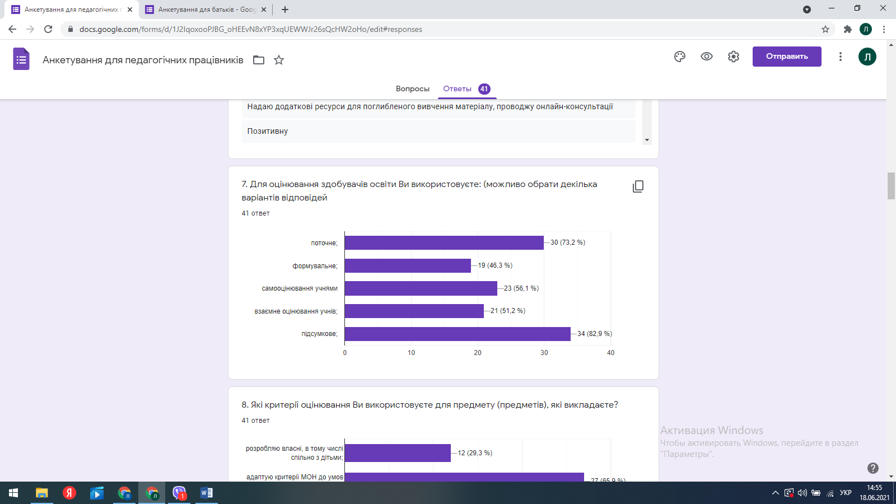

З діаграми бачимо, що близько половини педагогів використовують само- та взаємооцінювання учнів, що потребує покращення.

# 3. Педагогічна діяльність працівників закладу освіти

* 1. **Ефективність планування педагогічними працівниками своєї діяльності, використання сучасних освітніх підходів до організації освітнього процесу з метою формування ключових компетентностей здобувачів освіти**
     1. **- 3.1.3. Педагогічні працівники планують свою діяльність, аналізують її результативність.**

Учителі використовують освітні технології, спрямовані на оволодіння здобувачами освіти ключовими компетентностями та наскрізними уміннями, забезпечують реалізацію індивідуальних освітніх траєкторій. Відповідно до робочого плану ліцею на 2024/2025 н. р., внутрішньої системи забезпечення якості освіти, адміністрацією закладу спільно із головами методичних об'єднань здійснюється контроль за виконанням навчальних планів і програм у І семестрі та в кінці поточного навчального року. Контроль проводився в три етапи (попередній, постійний, підсумковий) за таким планом:

- Готовність календарних планів учителів-предметників, їх відповідність вимогам навчальних програм (до 10 вересня 2024 р.).

- Викладання програмового матеріалу згідно з календарними планами (1 раз на місяць – вибірковий контроль).

- Облік пропущених учителями уроків, заміна уроків (постійно).

- Проведення контрольних, практичних, лабораторних робіт, тематичних оцінок тощо (1 раз на місяць).

- Виконання навчальних програм за записами в електронних журналах (26-31 грудня 2024р., 26-31 травня 2025р.).

Основними засобами отримання інформації стало вивчення навчальної документації, персональні звіти вчителів в розрізі предметів та класів, співбесіди з учителями - предметниками. В основу аналізу стану виконання навчальних програм та навчальних планів покладені такі документи:

1. Інструктивно-методичні рекомендації щодо вивчення навчальних дисциплін у 2024/2025 н.р.;

2. [Наказ МОН № 707 від 08.08.2022 року "Про затвердження Інструкції з ведення ділової документації у закладах загальної середньої освіти в електронній формі"](https://vlada.pp.ua/goto/aHR0cHM6Ly9vc3ZpdGEudWEvbGVnaXNsYXRpb24vU2VyX29zdi84NzQ1MS8=/);

3.[Постанова КМУ від 02.12.2021 р.  № 1255  "Положення про програмно-апаратний комплекс “Автоматизований інформаційний комплекс освітнього менеджменту”](https://vlada.pp.ua/goto/aHR0cHM6Ly9vc3ZpdGEudWEvbGVnaXNsYXRpb24vb3RoZXIvODUxNjEv/)

4.[Наказ МОН № 21 від 09.01.2020 року «Про внесення змін до наказу МОН № 1362 від 07.12.2018»](https://mon.gov.ua/storage/app/uploads/public/5e7/36e/418/5e736e41822b1182146408.pdf)

5.[Наказ МОН № 725 від 01.06.2020 року «Про внесення змін до наказу Міністерства освіти і науки, молоді та спорту України від 10.05.2011 № 423»](https://mon.gov.ua/ua/npa/pro-vnesennya-zmin-do-nakazu-ministerstva-osviti-i-nauki-molodi-ta-sportu-ukrayini-vid-10052011-423)

6.[Лист МОН № 1/9-596 від 03.10.2018 року «Лист-роз’яснення щодо застосування окремих положень Інструкції з діловодства у закладах загальної середньої освіти»](https://mon.gov.ua/ua/npa/list-mon-ukrayini-vid-03102018-19-596-list-rozyasnennya-shodo-zastosuvannya-okremih-polozhen-instrukciyi-z-dilovodstva-u-zakladah-zagalnoyi-serednoyi-osviti)

7.[Наказ МОН № 676 від 25.06.2018 «Про затвердження Інструкції з діловодства у закладах загальної середньої освіти»](https://zakon.rada.gov.ua/laws/show/z1028-18#Text)

8.[Наказ МОН  № 423 від 10.05.2011  року «Про затвердження єдиних зразків обов’язкової ділової документації у загальноосвітніх навчальних закладах усіх типів і форм власності»](https://zakon.rada.gov.ua/rada/show/v0423736-11#Text)

9. Наказ Міністерства освіти і науки України № 1093 від 02.08.2024 «Про затвердження рекомендацій щодо оцінювання результатів навчання учнів 5-9-х класів»;

10. Навчальні програми;

11. Календарні плани вчителів-предметників;

12. Класні журнали;

14. Журнал пропущених та замінених уроків;

15. Узагальнена звітна інформація вчителів.

Слід зазначити, що переважна більшість уроків замінені вчителями-предметниками відповідних дисциплін, заміна асистента учителя в інклюзивному класі здійснювалась практичним психологом.

Адміністрацією закладу двічі на рік у вересні та січні (на початку навчальних семестрів) проводиться погодження календарно – тематичного планування з навчальних предметів на І та ІІ семестри навчального року. Крім планування перевіряються графіки контрольних робіт на семестри, якість оформлення документів, їх відповідність освітній програмі закладу, навчальним планам та програмам, шляхи ущільнення навчального матеріалу у випадках випадання окремих вихідних та святкових днів, карантинних заходів. Результати контролю розглядаються на нарадах при директорові, до яких заступником з НВР готуються відповідні довідки - інформації. Підводячи підсумки варто відзначити, що практично усі учителі вчасно та правильно проводять календарно-тематичне планування на семестри. Проте слід на певні недоліки:

- Деякі голови ПС формально підходять до розгляду планування з окремих предметів;

- Не всі учителі подають графіки контрольних робіт на семестри;

- Не у всіх вчителів вказано повні назви програм, за якими здійснюється викладання предметів, не оформлено таблички для самоконтролю вчителя по виконання навчальної програми.

Результати анкетування вчителів показали, що більшість педагогічних працівників при розроблені календарного планування використовують рекомендації МОНУ (92,7 %), зразки, що пропонують фахові видання (41,5%),розробки блогів, сайтів (39%),досвід запозичений у колег (17,1%),спільна робота з колегами(26,8%)та власного досвіду(31,7%)

Переважна більшість вчителів аналізують результативність власної педагогічної діяльності з урахуванням індивідуальних особливостей учнів, результатів їхнього навчання та враховують результати аналізу при подальшому плануванні роботи.

Слід зазначити, що під час спостереження за навчальними заняттями, більшість педагогів використовують освітні технології, які спрямовані на оволодіння здобувачами освіти ключовими компетентностями. а саме: спілкування державною мовою, громадянська компетентність, культурна, спілкування іноземною мовою(англійська). Переважна більшість педагогів закладу освіти використовують зміст предмета для формування суспільних цінностей (виховання в учнів патріотизму, поваги до державної мови, толерантності тощо). Отже, учителі використовують освітні технології, спрямовані на оволодіння здобувачами освіти ключовими компетентностями та наскрізними уміннями.

Учителі беруть участь у формуванні та реалізації індивідуальних освітніх траєкторій учнів. Адміністрацією школи розроблені та і видані накази №126-о від 02.09.2024 «Про організацію та проведення психолого-педагогічних і корекційно-розвиткових занять із дітьми з особливими освітніми потребами у 2024/2025 навчальному році**»,** №125-о від 02.09.2024 « Про створення та організацію роботи психолого-педагогічної команди супроводу дітей з особливими освітніми потребами». У закладі освіти навчаються четверо учнів з особливими освітніми потребами. Відкриті чотири ставок асистентів вчителів. Для кожного учня розроблені Індивідуальні програми розвитку Учителі реалізують індивідуальну освітню траєкторію шляхом надання консультацій, підготовки до інтелектуальних змагань та розробки індивідуальних завдань учням.

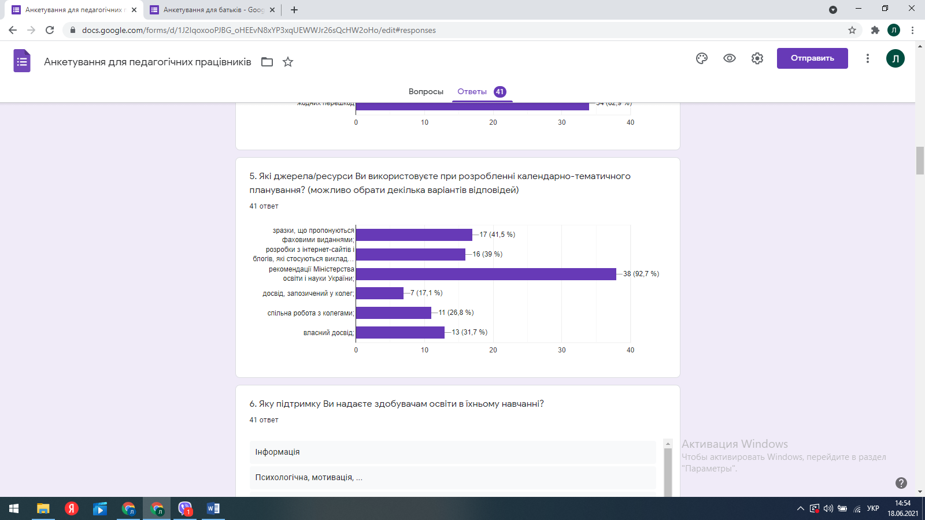

# Педагогічні працівники закладу працюють над оприлюдненням методичних розробок, мають публікації професійної тематики.

Переважна більшість педагогічних працівників створюють та використовують власні освітні ресурси, мають публікації професійної тематики та оприлюднені методичні розробки. Поширюють власний педагогічний досвід: публікації на сайті закладу або засновника(19,5%);у блогах - 14,6%; матеріалах або виступах конференцій– 14,6%;у фахових виданнях - 14,6%;на освітніх онлайн платформах - 14,6%; не мають оприлюднених розробок - 19,5%.

# Педагогічні працівники сприяють формуванню суспільних цінностей у здобувачів освіти у процесі їх навчання, виховання та розвитку

Виховний процес ґрунтується на особистому прикладі вчителя та використання виховної складової змісту навчальних предметів і курсів. На уроках простежується атмосфера довіри, доброзичливості, взаємоповаги та підтримки.

Більшість вчителів закладу освіти використовують зміст предмету для формування суспільних цінностей, прослідковується спрямованість на виховання в учнів: патріотизму, поваги до державної мови, культури, законів, розвиток загальнолюдських цінностей (соціальну емпатію, толерантність, інклюзивну культуру), навичок співпраці та культурної командної роботи.

Розвиток і формування ключових компетентностей є головним завдання навчального заняття.

Переважна більшість учителів використовують зміст предмету (курсу) для формування суспільних цінностей, виховання патріотизму у здобувачів освіти у процесі їх навчання, виховання та розвитку Під час відвіданих уроків спостерігали, як вчителі спрямовують зміст навчального матеріалу на виховання в учнів: патріотизму, поваги до державної мови, культури, законів держави.

Більшість учителів використовують ІКТ в освітньому процесі: інформаційно-комунікаційні технології, що сприяють оволодінню учнями ключовими компетентностями, медіаресурси з навчальною метою, використовують мережу Інтернет для пошуку навчальної інформації, виконання онлайн-завдань тощо, використовують обладнання та засоби навчання для активізації навчально-пізнавальної діяльності учнів.

Російсько-українська війна стала одним із найглибших викликів для українського суспільства, впливаючи на всі сфери життя, зокрема освіту та виховання молодого покоління. В умовах агресії та загрози національній безпеці виховний процес набуває особливого значення, адже саме через нього формується стійкість, національна свідомість та активна громадянська позиція учнів. Освітні заклади стали не лише центрами навчання, а й осередками підтримки дітей, які переживають психологічні труднощі, пов’язані з військовими діями, вимушеним переселенням та втратами близьких. Виховна робота була спрямована на зміцнення моральних цінностей, розвиток патріотизму та поширення знань про історію України та її боротьбу за незалежність. Особливу увагу приділяли заходам, спрямованим на роз’яснення учням важливості національної єдності, героїзму українських захисників та ролі кожного громадянина у наближенні перемоги. Через тематичні виховні години, зустрічі з ветеранами, волонтерські ініціативи та культурно-освітні проєкти школярі не лише отримували знання, але й долучалися до реальної допомоги тим, хто постраждав унаслідок війни. Велике значення мала психологічна підтримка учнів, особливо тих, хто безпосередньо зіткнувся з наслідками бойових дій, втратою рідних або вимушеним переселенням. Виховання у воєнний час стало не лише освітнім процесом, а й способом формування національної гідності, стійкості та готовності до відбудови країни після перемоги.

Виховна робота є важливою складовою освітнього процесу, спрямованою на формування гармонійно розвиненої особистості, соціалізацію учнів, прищеплення морально-етичних цінностей та розвиток громадянської відповідальності. Основною метою виховної діяльності у 2024/2025 навчальному році було створення сприятливого середовища для всебічного розвитку учнів, підтримки їхньої ініціативності та інтеграції у суспільне життя.

Протягом року здійснювався комплекс заходів, спрямованих на виховання учнів у дусі національної свідомості, патріотизму, толерантності, гуманізму та активної громадянської позиції.

Виховна система ліцею передбачає реалізацію наступних завдань:

- формування національно-патріотичної свідомості здобувачів освіти, їх здатності аналізувати ситуацію у державі, розуміти своє значення та роль у сьогоденні та майбутньому;

- формування зміцнення здоров’я та санітарно – гігієнічної культури;  
- формування правової культури, прищеплення поваги до прав і свобод  
людини і громадянина, Конституції, державних символів, правової   
свідомості;  
- створення сприятливих умов для співробітництва вчителів, учнів та їх   
батьків, як необхідної умови запобігання відхилень у поведінці учнів;  
- створення умов для розвитку інноваційної особистості та творчої   
самореалізації кожного учня;  
- формування здатності учнів до самореалізації у подальшому житті;

- формування відповідального ставлення до навчання та до праці, розширення політехнічного кругозору й підготовка до свідомого вибору професії;

- формування в учнів естетичної культури, розвиток умінь створювати прекрасне навколо себе, розвиток художніх здібностей і талантів дітей.

Основні завдання виховної роботи у ліцеї включали:

- формування духовних та моральних цінностей;

- розвиток соціальної активності здобувачів освіти;

- залучення ліцеїстів до культурного та суспільного життя;

- профілактику негативних явищ в учнівському середовищі;

- організацію партнерської взаємодії між ліцеєм, сім’єю та громадськістю;

- виховання громадянської відповідальності та патріотизму;

- популяризацію здорового способу життя серед учнів;

- розвиток навичок критичного мислення та відповідального ставлення до інформації;

- формування толерантності та поваги до культурного розмаїття;

- підвищення рівня правової обізнаності та безпечної поведінки в суспільстві;

- стимулювання ініціативності та самостійності учнів;

- організацію соціальних та волонтерських проєктів для залучення молоді до суспільно-корисної діяльності;

- розвиток навичок ефективної комунікації та емоційного інтелекту;

- підготовку учнів до успішної інтеграції у доросле життя та майбутню професійну діяльність;

- сприяння розвитку творчих здібностей та інтелектуального потенціалу учнів.

Основними принципами виховання стали:

- демократизація виховання, що передбачає рівноправні, довірливі стосунки між педагогами та учнями;

- гуманізація виховання, спрямована на повагу до особистості кожного учня, формування його емоційної стійкості та соціальної компетентності;

- збереження здоров’я через пропаганду здорового способу життя, розвиток фізичної культури та психологічної рівноваги;

- активність, самодіяльність і творча ініціатива як основа для саморозвитку та відповідального ставлення до власних дій;

- єдність навчання і виховання, що інтегрує знання та моральні цінності у процесі навчання;

- диференціація родинного і суспільного виховання задля гармонійного поєднання впливу сім’ї, ліцею та соціального оточення на розвиток дитини;

- особистісно-орієнтований підхід у вихованні, що забезпечує індивідуальну підтримку учня, врахування його потреб та можливостей;

- єдність національно-патріотичного і загальнолюдського виховання, що сприяє формуванню цінностей на основі національної культури, традицій та загальнолюдських моральних принципів;

- екологічне виховання, що формує відповідальне ставлення до навколишнього середовища та стале мислення;

- розвиток критичного мислення та відповідального ставлення до інформації у сучасному світі.

Протягом року виховна робота проводилася систематично, із залученням педагогічного колективу, батьків та здобувачів освіти. Аналіз проведених заходів показав високу активність учнів та позитивний вплив виховних програм на їхній особистісний розвиток.

У 2024/2025 навчальному році було реалізовано низку заходів, спрямованих на духовне, моральне, етичне та патріотичне виховання учнів:

**- Тематичні виховні години**, присвячені питанням моральності, етики, соціальної відповідальності та національної самосвідомості;

**- Громадянсько-патріотичні заходи**, включаючи святкування державних та національних свят, уроки історичної пам’яті, акції на підтримку військовослужбовців;

**- Екологічні та волонтерські проєкти**, спрямовані на формування екологічної культури та соціальної відповідальності;

**- Заходи правового виховання**, які охоплювали тренінги та лекції з юридичної грамотності, профілактики булінгу та соціальних ризиків;

**- Спортивно-оздоровчі заходи**, що сприяли розвитку фізичної культури та здорового способу життя;

**- Культурно-мистецькі ініціативи**, серед яких театральні постановки, літературні конкурси, фестивалі творчості;

**- Співпраця з батьками та громадськими організаціями** для спільного виховання учнів та розширення можливостей їхньої соціалізації.

Впродовж 2024/2025 навчального року було організовано низку виховних заходів:

- В рамках місячника «Увага! Діти на дорозі!»  конкурс дитячих  малюнків    «Я – пішохід»,  «Дорожні знаки  – надійні помічники»; виховні години по класах «Світлофор»;

- Підготовка та проведення заходів до Дня спорту (змагання, конкурси);

- Заходи до Дня миру: акція «Голуб миру», організація ігрових перерв;

- Підготовка та проведення Дня самоврядування, святкового концерту до Дня вчителя;

- День захисту тварин. Конкурс презентацій «Мій улюбленець» Конкурс малюнків і віршів про тварин;

- До Всеукраїнського дня бібліотек акція «Подаруй книгу бібліотеці»;

-  До Всесвітнього Дня толерантності: конкурс колажів «Наш клас – територія толерантності», інформаційні п’ятихвилинки «Толерантність – це...», «Поважай інших»;

- Акція «16 днів без насильства»: виховні години по класах, повчальні відео, пам’ятки та плакати; інформаційні хвилинки «Мої права та обов’язки»;

- Новорічна майстерня:  конкурс на кращу ялинкову прикрасу;

- Театралізоване дійство для учнів «Святий Миколай приходить в гості»;

- Збір грошової та матеріальної допомоги учасникам російсько-української війни та переселенцям,  новорічні листівки воїнам;

- Участь у місячнику «Зимуючих птахів»: надання допомоги зимуючим птахам. Конкурс годівничок;

- Заходи до Дня Соборності України: флешмоб із виконанням Державного Гімну України; виготовлення та розповсюдження листівок «Історія Дня Соборності і Свободи»

- Акція «Охорона первоцвітів». Фотовиставка;

- Акція «Синя стрічка квітня»: флешмоб, оформлення інформаційного стенду;

- В рамках «Місячника сім’ї і здоров’я»;

- Участь у квесті «Молодь обирає здоров’я»;

- Заходи, присвячені Дню Землі, Дня довкілля. Озеленення пришкільної території;

- Заходи до Дня пам’яті та примирення, Дня Європи;

- Свято до Дня матері «Я вдячний Богові за маму»;

- Участь у Всеукраїнській акції «День вишиванки»;

- Участь у заходах до Дня Європи: інформаційні хвилини на тему «Я – європеєць»;

- Флешмоб «Україна крокує до Європи»;

Протягом навчального року учнівське самоврядування активно долучалося до організації шкільного життя. Основні напрями роботи включали:

- проведення шкільних зборів і засідань учнівського парламенту;

- ініціювання соціальних та благодійних акцій;

- реалізацію проєктів із вдосконалення шкільного середовища;

- організацію заходів, спрямованих на підтримку учнівської ініціативності.

Протягом навчального року робота учнівського самоврядування була ефективною та спрямована на:

- Активне залучення учнів до організації та проведення шкільних заходів;

- Розвиток ініціативності та лідерських якостей серед здобувачів освіти;

- Проведення благодійних акцій та волонтерських проєктів на підтримку ЗСУ;

- Формування культури відповідальності та самостійності у прийнятті рішень;

- Організацію зустрічей та діалогів між адміністрацієюліцею та учнівським колективом;

- Впровадження нових форм співпраці між класами для зміцнення згуртованості учнів;

- Участь у соціальних, культурних та екологічних проєктах, спрямованих на розвиток громадянської відповідальності;

- Організацію заходів, спрямованих на правове виховання та формування соціальної компетентності здобувачів освіти;

- Стимулювання творчого самовираження учнів через мистецькі конкурси, тематичні виставки та освітні програми.

Однією з найважливіших ланок виховного процесу у ліцеї є соціально-психологічна служба, яка є складовою частиною державної системи охорони фізичного і психічного здоров’я учнів і діє з метою створення гармонійного, соціально-психологічного простору в навчальному закладі, профілактики та корекції особистісного та інтелектуального розвитку учнів, формування соціально-психологічної культури учнів, педагогів, батьків.

Значна увага приділялася соціально-психологічному аспекту виховання, включаючи:

- діагностику емоційного стану здобувачів освіти;

- надання індивідуальних консультацій з питань соціальної адаптації;

- проведення тренінгів щодо взаємодії між учнями та формування доброзичливого мікроклімату в колективі.

Психологічна служба активно співпрацювала з класними керівниками та батьками, сприяючи позитивному розвитку учнівського середовища.

На наступний навчальний рік планується:

- запровадження нових інтерактивних форм виховання;

- активізація соціальних проєктів і волонтерської діяльності серед учнів;

- розширення заходів, спрямованих на правове виховання та соціальну грамотність;

- удосконалення комунікації між адміністрацією, учнями та батьками;

- поглиблення співпраці з громадськими організаціями для залучення учнів до суспільно-корисної діяльності;

- надання  особливої уваги родинному вихованню та співпраці педагогів з батьками;

- продовження роботи шкільних проектів, які розширюють форми заохочення та відзначення учнів за участь у шкільних та позашкільних заходах, конкурсах;

- продовження пошуку діяльних форм роботи із соціалізації та профорієнтації учнів;

- продовження сприяння  активної участі класних колективів у шкільних та позашкільних заходах.

Виховна робота у 2024/2025 навчальному році сприяла формуванню соціально активної, свідомої та відповідальної особистості. Підсумки свідчать про ефективність виховних заходів та позитивну динаміку у соціальному розвитку учнів. Подальший розвиток виховної діяльності буде спрямований на вдосконалення форм і методів виховання, розширення можливостей для самореалізації учнів та посилення підтримки педагогів у здійсненні виховної роботи.

* 1. **Постійне підвищення професійного рівня і педагогічної майстерності педагогічних працівників**

Виховати компетентного творчого учня може лише компетентний і творчий вчитель. Наша робота супроводжується постійним спонуканням до творчості, жоден учитель не застосовує загально відомі методики без свого відтінку, свого наголосу. Педагогічний колектив закладу освіти, розуміючи важливість і складність проблем, що постають перед ним, працює над удосконаленням освітнього процесу, над формуванням особистості вчителя, його педагогічної майстерності. Адже учитель – людина публічна, його фахові та загально людські здібності є предметом обговорення серед колег, учнів, батьків і навіть пересічних громадян.

Педагогічних працівників закладу освіти обирають різні форми і напрямки підвищення рівня своєї професійної майстерності. 95,1% педагогічних працівників обрали для підвищення кваліфікації освітні програми ОІППО, 43,9% підвищують рівень своєї педагогічної компетентності шляхом участі у конференціях, 36,6% - учасники методичних семінарів, 43,9 % беруть участь у тренінгах та майстер класах,75,6% - учасники вебінарів - 2,4% підвищили кваліфікацію в Чернівецькому національному університеті імені Ю.Федьковича, 70,7% займаються самоосвітою. Тематика для професійного зростання різна: організація інклюзивної форми навчання - 53,7%; використання інформаційно-комунікаційних технологій в освіті - 51,2%, методичні аспекти викладання предметів та курсів - 39%; психологічні особливості роботи зі здобувачами освіти - 17,1%; ділове українське мовлення – 14,6%. Формування у здобувачів освіти громадянської позиції – 9,8%; безпечне освітнє середовище–4,9%.

З метою підвищення педагогічної майстерності педагоги проводять предметні тижні, беруть участь семінарах-тренінгах. На педагогічних радах заслуховуються звіти вчителів, які атестуються, проводиться аналіз стану викладання предметів. Також вчителі школи щороку беруть активну участь у конкурсі фахової майстерності.

У закладі освіти педагогічні працівники беруть участь в інноваційні роботі. Впроваджується освітні технології шляхом участі в експериментальній роботі.

Педагоги є учасниками проєктів:

-У межах проєкт «Клич друзів-граймо разом» від «Klitscho foundation» заклад освіти у 2023/2024 навчальному році ліцей брав участь у конкурсі на встановлення спортивного майданчику та став переможцем проєкту;

-Реалізація проєкту «Наука в дії» в закладі освіти з 10 вересня 2025 року до 31 грудня 2029 року;

* Міжнародний проєкт IREX в Україні «Вивчай та розрізняй: інфо-медійна грамотність» (інтеграція практичних навичок критичного сприйняття інформації у шкільні предмети);
* Дослідно-експериментальний майданчик Чернівецької області «Розвиток громадянської освіти старшокласників в умовах формування полікультурного українського суспільства»;
* Міжнародний освітній проєкт «Міжкультурна освіта – повага до національних та культурних традицій»;
* проєкт «Академічна доброчесність та етика щодо середньої освіти» для вчителів та учнів 9-11-х класів (в рамках сприяння академічній доброчесності в Україні (SAIUP), що реалізується Американськими Радами з міжнародної освіти за сприяння Міністерства освіти і науки України та підтримки Посольства США в Україні);
* проєкт «Підтримка Фінляндії української шкільної реформи», якій реалізується Міністерством освіти і науки України спільно з організацією GoGlobal для формування освітнього середовища румуномовних та угорськомовних учнів;
* проєкт «Англомовний табір онлайн GoCamp»;
* Міжнародний проект «Друзі з далека» (робота соціально-психологічної служби з «важкими» підлітками), в якому беруть участь заклади освіти з 4-х країн світу: з Румунії, України, Молдавії та Сербії.

Директор школи Анжела БОТА, заступник директора з новчально-виховної роботи Лілія ЯКОВЕЦЬ-АКСИНТІ, вчитель початкових класів Наталія КОЗМАЧУК, вчитель математики Христина ГЕРАСИМЧУК, вчитель румунської мови та літератури Марія ВАСИЛЬЧУК, вчитель початкових класів Марія БОТА, вчитель математики Діана КУЧУРЯН – експерти Державної служби якості освіти.

Вчитель румунської мови Марія ВАСИЛЬЧУК:

- рецензент факультативу «Журналістика» 10 клас;

- рецензент збірнику «Збірник вправ. Синтаксис» 8 клас;

- експерт підручника «Румунська мова та література» 8 клас;

- співавтор підручника для 11 класу «Румунська література».

Вчитель початкових класів Сільвія КОСТЕЛ;

– автор програми для 1-го класу,

- автор календарних планів для 1-го класу,

- автор збірника «Диктанти з румунської мови» та « На допомогу вчителю».

- експерт підручників для початкових класів «Румунська мова» 4 клас та «Інформатика» 4 клас;

- співавтор посібника «Зошит з курсу «Я досліджую світ» для 1-го класу» з румунською мовою навчання;

- рецензент рукопису посібника «Зошит з курсу «Я досліджую світ» для 4 класу ЗЗСО з румунською мовою навчання» (укладачі Безушка А.І., Медведь О.М., Сирбу Ф.І.)

Також Сільвія Костел здійснювала:

- рецензію «Програми підвищення кваліфікації вчителів румунської мови»;

- експертний висновок «Румунсько - українського словника шкільної математичної термінології» для 1-4 класів ЗЗСО, з мовами національних меншин.

Здобувачі освіти Боянського ліцею №1 постійно беруть участь у різноманітних конкурсах та олімпіадах. Протягом 2024/205 навчального року учні взяли участь у таких творчих випробуваннях, які подані в наступній таблиці

|  |  |  |  |  |  |
| --- | --- | --- | --- | --- | --- |
| **№ з/п** | **ПІ учня** | **Клас** | **Назва конкурсу** | **Здобуте місце** | **Керівник** |
|  | Неліч Нікіта | 9-Б | Всеукраїнський інтерактивний конкурс «МАН-Юніор Дослідник»  Секція: «Еколог-Юніор» | ІІ | Шурубар Сімона |
|  | Гаука Марія | 9-А | Всеукраїнського конкурсу-захисту науково-дослідницьких робіт БМАНУМ | ІІІ | Гаука Валерія |
|  | Неліч Нікіта | 9-Б | Всеукраїнського конкурсу-захисту науково-дослідницьких робіт БМАНУМ | Лауреат | Шурубар Сімона |
|  | Бушила Себастіан | 10-А | Що для мене означає бути громадянином європейської України | І | Пацурківська Людмила |
|  | Сахлян Анна-Марія | 10-Б |
|  | Дирда Анастасія | 10-Б |
|  | Нечивілова Марина | 10-А |
|  | Неліч Нікіта | 9-Б |
|  | Бушила Себастян | 10-А | IV регіональний конкурсу наукових робіт «Юний правник» | І | Пацурківська Людмила |
|  | Неліч Нікіта | 9-Б | І |
|  | Дирда Михайла | 7-Б | ІІ Всеукраїнському багатожанровому патріотичному конкурсу мистецтв "Нащадки Кобзаря" | ІІ | Діану Кучурян |
|  | Юрко Андрія | 7-Б | ІІ |
|  | Москалюк Роміна | 11-Б | Всеукраїнському конкурсі «Таємниця генія Шевченка» | І | Дирда Наталія |
|  | Сланіна Анна-Марія | 11-Б | ІІ |
|  | Дирда Марія | 11-Б | ІІІ |
|  | Ротар Християн | 11-Б | Участь |
|  | Кучеровська Олександра | 11-Б | Участь |
|  | Вайпан Михаїл-  Андріан | 11-Б | Участь |
|  | Шугані Амєлія | 5-Б | Всеукраїнському конкурсі «Таємниця генія Шевченка» | ІІІ | Дирда Наталія |
|  | Кімін Марчела | 5-Б | Всеукраїнському конкурсі «Таємниця генія Шевченка» | ІІІ | Дирда Наталія |
|  | Кібак Єлвіеа | 5-Б | Всеукраїнському конкурсі «Таємниця генія Шевченка» | ІІІ | Дирда Наталія |
|  | Факс Максим | 5-Б | Всеукраїнському конкурсі «Таємниця генія Шевченка» | ІІІ | Дирда Наталія |
|  | Дирда Ілля | 5-Б | Всеукраїнському конкурсі «Таємниця генія Шевченка» | Участь | Дирда Наталія |
|  | Пуцунтельник Флоріана | 5-Б | Всеукраїнському конкурсі «Таємниця генія Шевченка» | Участь | Дирда Наталія |
|  | Авраменко Владислав | 5-Б | Всеукраїнському конкурсі «Таємниця генія Шевченка» | Участь | Дирда Наталія |
|  | Сирбу Олег | 5-Б | Всеукраїнському конкурсі «Таємниця генія Шевченка» | Участь | Дирда Наталія |
|  | Лунгу Дмитро | 5-Б | Всеукраїнському конкурсі «Таємниця генія Шевченка» | Участь | Дирда Наталія |
|  | Поклітар Василь | 2-А | Обласний конкурс-змагання з радіоелектронного конструювання |  | Поклітар Сергій |
|  | Поклітар Софія | 7-А | Обласний конкурс-змагання з радіоелектронного конструювання |  | Поклітар Сергій |
|  | Поклітар Анастасія | 7-А | Обласний конкурс-змагання з радіоелектронного конструювання |  | Поклітар Сергій |
|  | Няйку Анастасія | 10-Б | Обласний етап конкурсу краєзнавчо-дослідницьких робіт обласної конференції Всеукраїнської експедиції учнівської молоді “Моя Батьківщина - Україна” | І | Людмила Пацурківська |
|  | Няйку Анастасія | 10-Б | Обласний етап конкурсу краєзнавчо-дослідницьких робіт обласної конференції Всеукраїнської експедиції учнівської молоді “Моя Батьківщина - Україна” | ІІІ | Людмила Пацурківська |

***Результати анкетування педпрацівників (станом на 20.05.2025 року):***

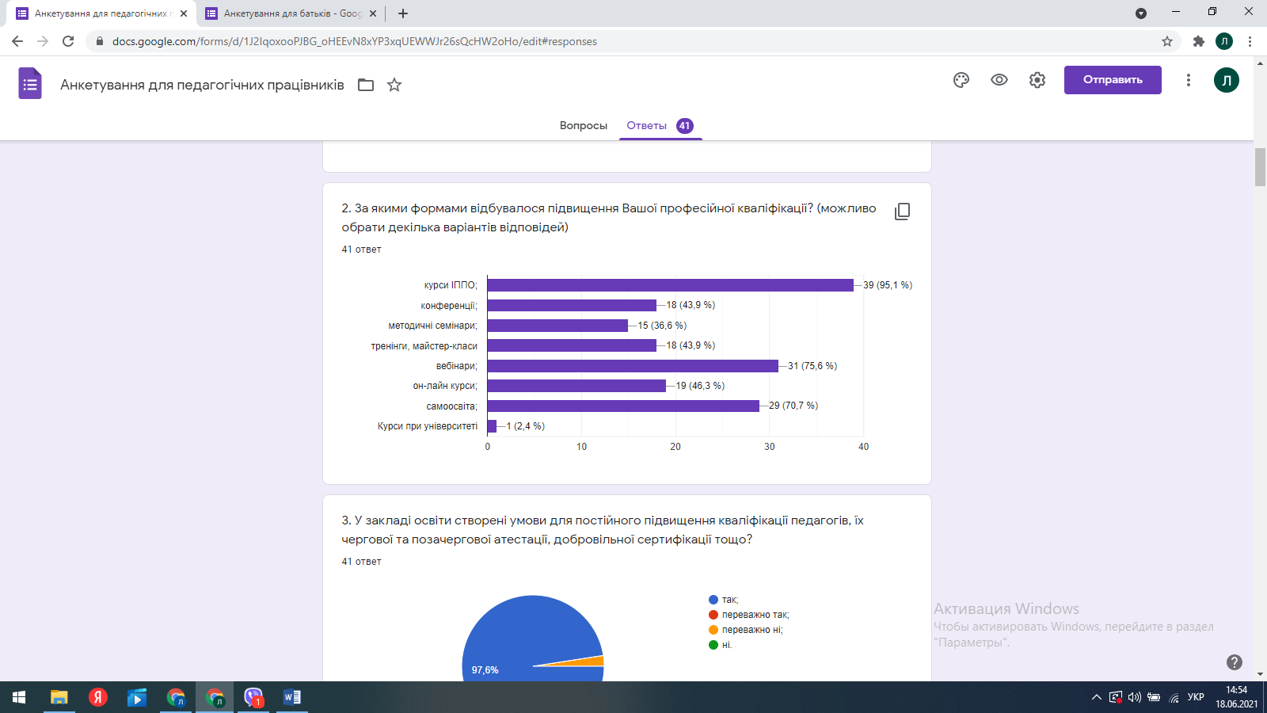

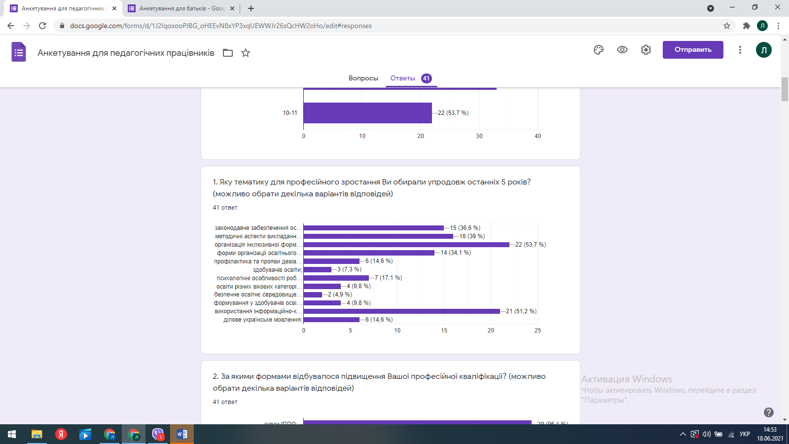

# Налагодження співпраці зі здобувачами освіти, їх батьками, працівниками закладу освіти

* + 1. Більшість здобувачів освіти вважають, що їхня думка має значення (вислуховується, враховується) - 24,2% в освітньому процесі, 45,5% стверджують що їхня думка враховується з окремих предметів, 24,2% - більшість вчителів нав’язують свою думку як єдино правильну, 6,1% вважають що в школі думка учнів практично не враховується. У закладі освіти діє учнівське самоврядування, представники якого беруть участь у діяльності закладу освіти .

Співпраця відбувається у різноманітних формах, що сприяє налагодженню партнерських взаємин між педагогами закладу освіти та батьками здобувачів освіти. Забезпечується зворотній зв’язок.

Особливо важливу роль відіграє організація роботи учнівського врядування. Проведення конференції партнерів, анкетування учнів, організація спільних заходів, зустрічей, обговорень сприяє підвищенню активної позиції учня в колективі, відчуття власної значущості в закладі.

***За результатами анкетування батьків:***

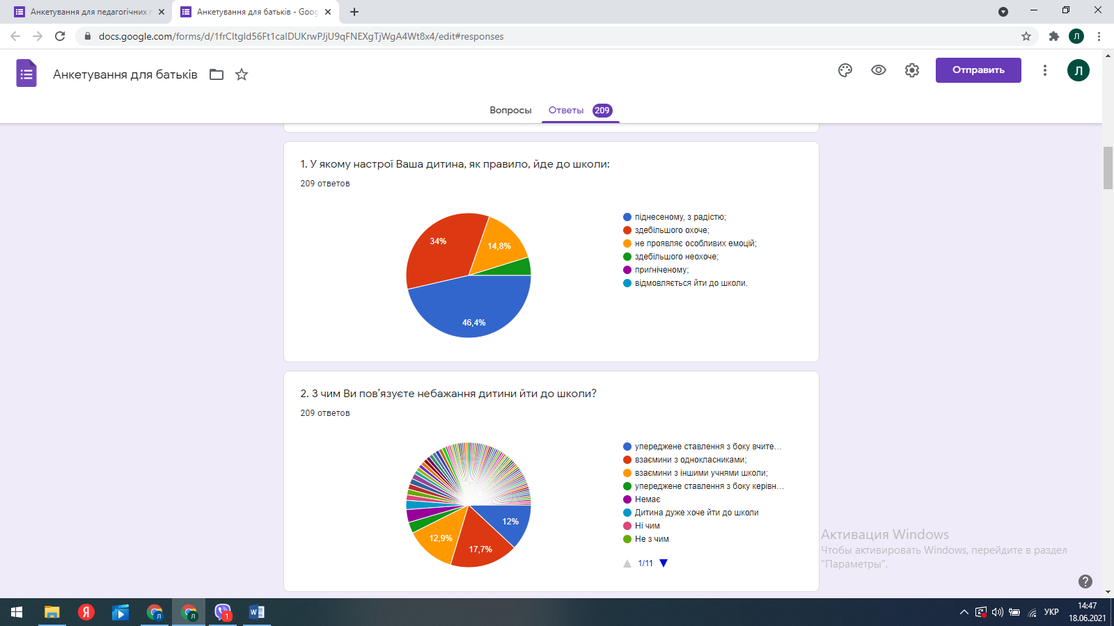

* + 1. Педагогічні працівники використовують форми роботи, спрямовані на формування партнерських взаємин зі здобувачами освіти, застосовують особистісно орієнтований підхід. За результатами анкетування та спостереження за навчальними заняттями можна зробити висновок, що освітня діяльність закладу ґрунтується на засадах педагогіки партнерства, довіри, доброзичливості, взаємної підтримки між учителями й учнями, 81% здобувачів освіти вважає, що їхня думка має значення, вислуховується та враховується.

У закладі освіти налагоджена комунікація педагогічних працівників із батьками здобувачів освіти в різних формах: батьківські збори, консультування, спільноти в соціальних мережах, спільні екскурсії. Батьки найчастіше розраховують у школі в розв’язуванні проблемних ситуацій на класного керівника (100%), звертаються до практичного психолога – 23%, до директора закладу освіти – 19%, вирішують важливі питання на батьківських зборах – 68%.

В закладі освіти сплановані в річному плані та реалізуються заходи, що передбачають конструктивну співпрацю педагогів з батьками учнів. Класні керівники використовують різні форми роботи, спрямовані на формування партнерських взаємин зі здобувачами освіти та батьками. Це і навчальні тренінги, які дозволяють краще розвивати педагогічні можливості батьків, педагогічні практикуми як спосіб розвитку педагогічного мислення в батьків, круглі столи та дискусії, що проводяться з метою обміну думками задля вирішення конкретних проблем, індивідуальні зустрічі, які дозволяють обговорити важливі питання навчання, успіху кожної дитини окремо.

Налагоджено система інтернатури для вчителів, які вперше почали викладати у закладі освіти: Валерія Гаука, вчитель математики (проходить інтернатуру у наставника Анжели В. Бота), Марінела Лерку, асистент вчителя та Віорел Бамбуряк, вчитель Захисту України (проходять інтернатуру у наставника Лілії В. Яковець-Аксинті).

За результатами анкетування 97% учителів вважають, що психологічний клімат закладу освіти сприяє їхній співпраці в колективі.

Більшість батьків також задоволені комунікацією з педагогічними працівниками:52% опитаних батьків вважають, що школа враховує їхню думку при прийнятті важливих рішень, 62% повністю задоволені організацією освітнього процесу в школі, 36%- переважно задоволені.

За результатами анкетування батьків видно, що співпраця відбувається в різноманітних формах: батьківські збори, спільноти в соціальних мережах, інформація класного керівника, що сприяє налагодженню партнерських взаємин між педагогами закладу освіти та батьками здобувачів освіти. Забезпечується зворотній зв’язок.

У закладі освіти сплановано та реалізовуються заходи, що передбачають співпрацю педагогів з батьками у різноманітних формах (дистанційні та очні батьківські збори, індивідуальні зустрічі, групи у Viber, спільноти у соціальних мережах).відповідно до проведеного анкетування переважна більшість (85,2%) батьків стверджують що педагоги забезпечують зворотній зв’язок, 96,2% -отримують інформацію від класного керівника.

***За результатами анкетування батьків:***

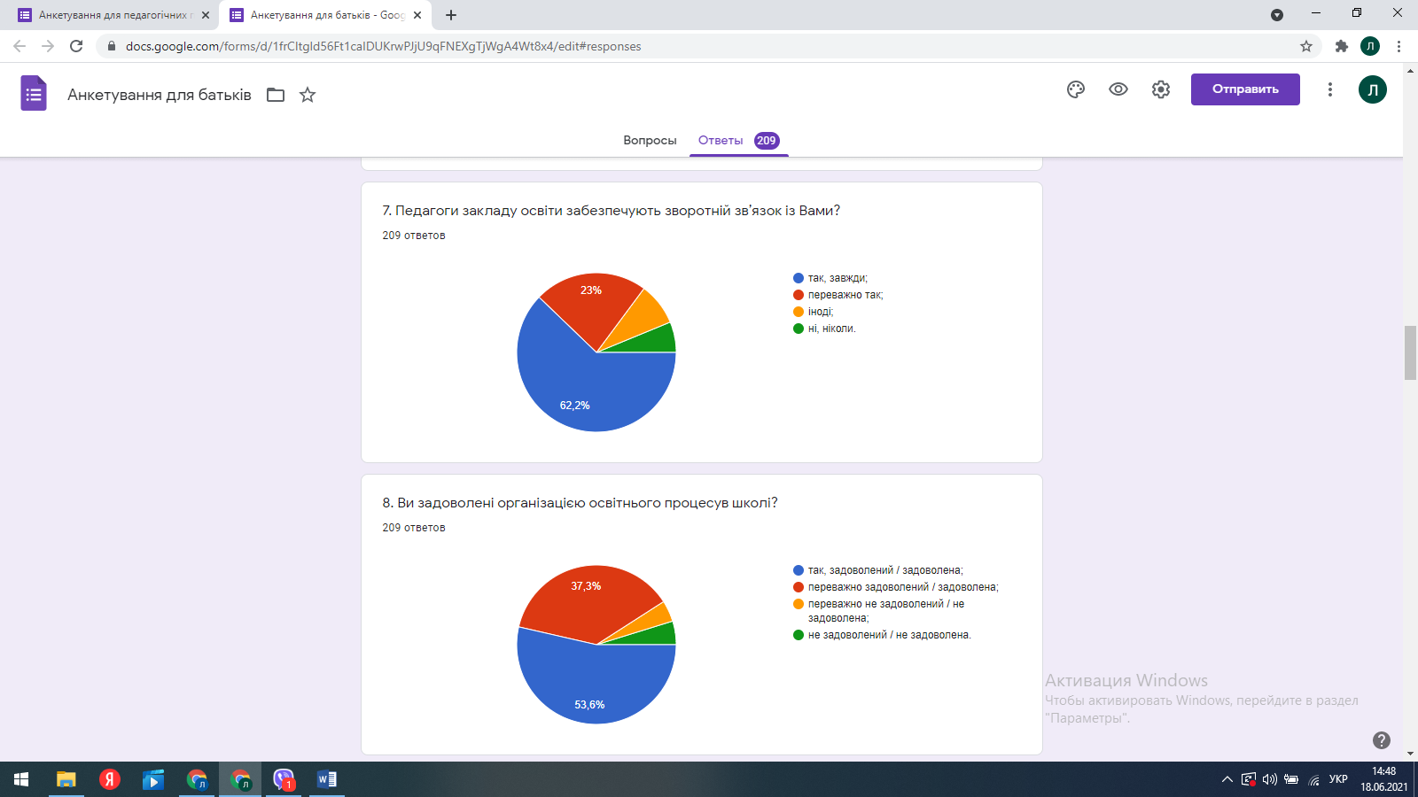

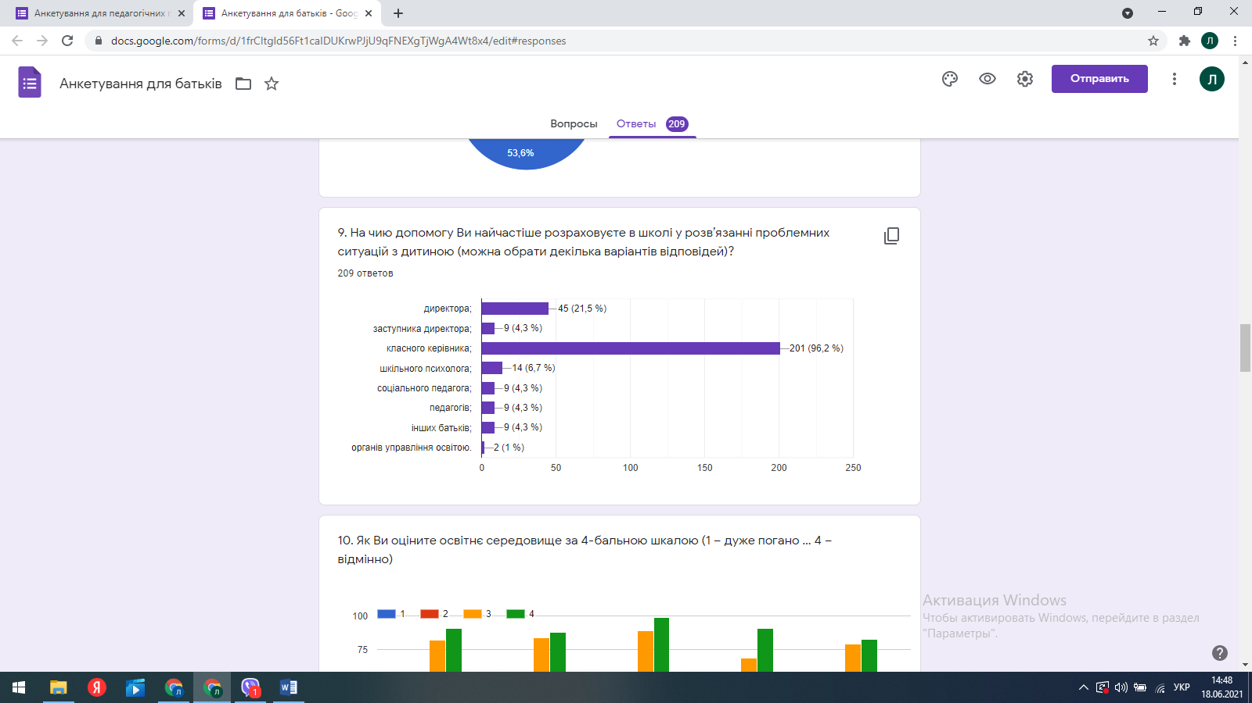

* + 1. У закладі освіти наявні методичні об'єднання, практикується **наставництво**

У закладі освіти діють професійні спільноти вчителів суспільно-гуманітарного циклу; природничо-математичних дисциплін; художньо-естетичних, основ здоров’я, Захисту України; румунської мови та літератури (румунської та зарубіжної), англійської мови; початкових класів та професійна спільнота класних керівників діяльність, яких здійснюється у формі засідань, тренінгів, круглих столів.

У закладі освіти надається методична підтримка молодим педагогам, методична рада. Проводиться педагогічна інтернатура. Кожен молодий вчитель має наставника, відвідує уроки досвідчених педагогічних працівників, які діляться з молодими педагогами своїм досвідом.

# Організація педагогічної діяльності та навчання здобувачів освіти на засадах академічної доброчесності

# Під час спостереження за навчальними заняттями встановлено, що переважна більшість педагогічних працівників діють на засадах академічної доброчесності. Практикують використання власно складених завдань., роз’яснення щодо написання творів з посиланням на використані джерела.

* + 1. Педагогічні працівники **діють на засадах академічної доброчесності** (під час оцінювання навчальних досягнень здобувачів освіти, використання джерел інформації, результатів досліджень, запобігають списуванню).
    2. Учителі інформують учнів про дотримання принципів академічної доброчесності під час проведення навчальних занять та у позаурочній діяльності.

Анкетування здобувачів освіти засвідчило, що в закладі освіти регулярно проводиться бесіди про важливість дотримання академічної доброчесності. За результатами анкетування педагогічних працівників 56,1% проводять бесіди про дотримання академічної доброчесності, 26,8% - дають на уроках завдання, які унеможливлюють списування, 12,2% використовують методичні розробки для формування основ академічної доброчесності, 4,9% знайомлять учнів з основами авторського права.

Можна зауважити, що бесіди педагогами проводяться, але ефективність такої форми роботи є низькою, необхідно змінити підхід до ознайомлення учнів з цією вимогою.

# Управлінські процеси закладу освіти

* + 1. **Наявність стратегії розвитку та системи планування діяльності закладу, моніторинг виконання поставлених цілей і завдань**
       1. **– 4.1.3.** Стратегія розвитку закладу освіти схвалена педагогічною радою від 22.01.2021 року (протокол №6) та затверджено сесією Боянської сільської ради від 09.04.2021 року (рішення 6 сесії VIII скликання № 03-06/21 від 09.04.2021 року). Стратегія розвитку відповідає особливостями та умовами його діяльності, є чіткою і вимірюваною, розроблена за кожним із напрямів освітньої діяльності.

Річний план роботи закладу освіти реалізує стратегію розвитку, враховує освітню програму та розробляється в співпраці керівництва закладу освіти та педагогічних працівників. Учасники освітнього процесу залучаються до розроблення річного плану роботи закладу освіти, інших документів:

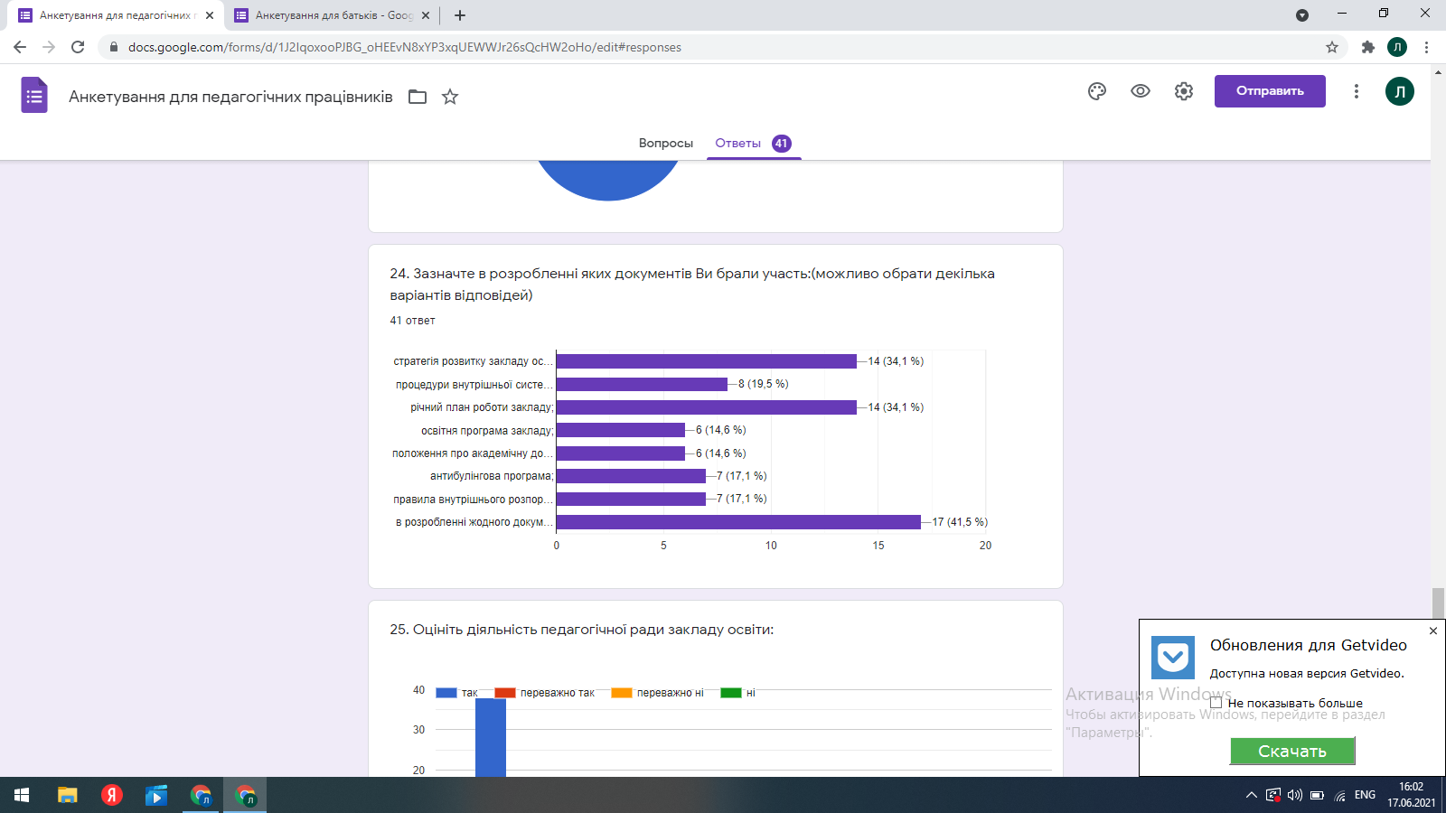

Проведені результати опитування свідчать про середній рівень активної участі більшості педагогів у формуванні ключових документів, що потребує покращення. Разом з тим є сформована активна група працівників, яка готова працювати в період змін і формувати сучасну модель закладу.

Адміністрація враховує думку батьків, батьківська громада бере активну участь у прийнятті управлінських рішень відповідно до своїх повноважень. У Боянського ліцею №1 в 2024/2025 н.р. проведено загальношкільні збори (онлайн) у вересні та січні, на яких розглянуто такі питання:

*Батьківські збори 02.09.2024 р.:*

* Організація роботи закладу в 2024/2025 н.р.
* Про особливості освітніх програм закладу.
* Запобігаємо булінгу разом.
* Про особливості організації харчування в 2024/2025 н.р. та дотримання санітарно-гігієнічного режиму в школі.
* Звіт про виконані роботи за літо

*Батьківські збори 25.01.2025 р.:*

1. Прозорість та інформаційна доступність закладу. Анкетування батьків щодо задоволеності якістю надання освітніх послуг.
2. Аналіз освітньої роботи за І семестр 2024/2025 н.р.
3. Критерії оцінювання навчальних досягнень учнів: як батьки можуть ознайомитись із ними.
4. Булінг в освітньому середовищі: правові засади та профілактика.
5. Харчування у закладі освіти.
6. Профілактика застудних захворювань, харчових отруєнь, інфекційних захворювань. Обов’язковість проведення профілактичних щеплень.
7. Планування робіт на ІІ семестр 2024/2025 н.р..

Діяльність педагогічної ради спрямовується на реалізацію річного плану та стратегію розвитку закладу. Цьогоріч проведено 12 засідань педагогічної ради, на яких розглянуто питання аналізу та планування діяльності закладу, виконання розпоряджень Боянської сільської ради, функціонування внутрішньої системи забезпечення якості освіти, стан освітнього процесу в закладі, адаптації учнів, вибору підручників, організація індивідуальних освітніх траєкторій учнів, випуск, переведення, нагородження здобувачів освіти тощо.

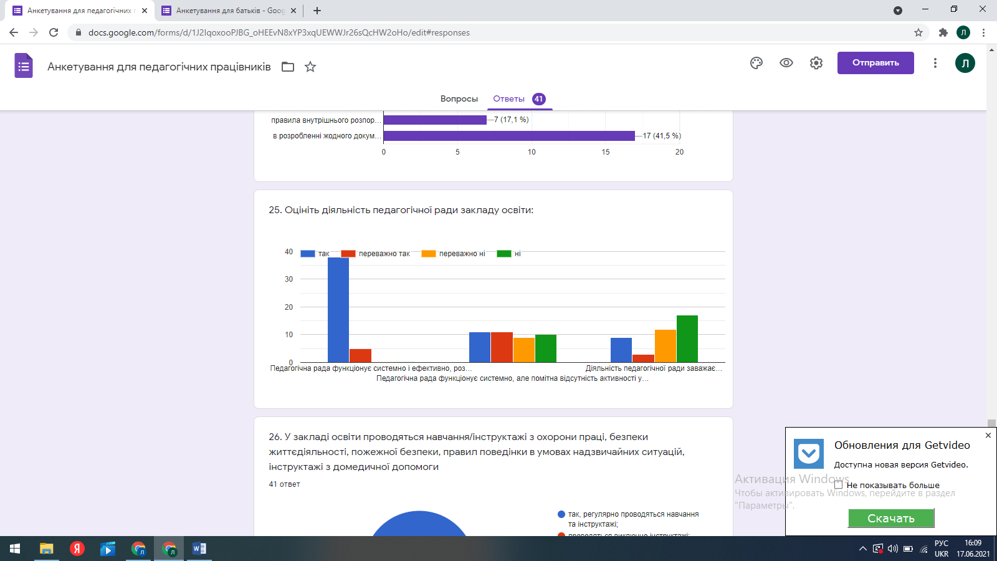

У закладі освіти розроблено та оприлюднено документ (ознайомлено громадськість на загальношкільних батьківських зборах), що визначає стратегію (політику) й процедури забезпечення якості освіти відповідно до законодавства: «Положення про внутрішню систему забезпечення якості освіти», (рішення педагогічної ради від 08.11.2019, протокол №2).

У закладі освіти постійно здійснюються щорічний самоаналіз, проводиться самооцінювання за всіма освітніми напрямами на електронній платформі Evalued. (Звіти директора за минулі роки оприлюднені на сайті закладу)

Учасники освітнього процесу залучаються до самооцінювання якості освітньої діяльності через процедури само оцінювання, про що видано наказ по закладу освіти. В рамках підготовки до самооцінювання проведено опитування всіх учасників освітнього процесу та враховані його результату при визначені пріоритетні завдання на 2024/2025 навчальний рік.

Керівництво закладу освіти вживає заходи щодо утримання в належному стані будівлі, приміщень, обладнання, вивчає стан матеріально-технічної бази (розроблено окремий розділ в стратегічному плані), звертається до засновника, із відповідними клопотаннями, систематично подаються клопотання до сільської ради щодо покращення освітнього середовища.

# Формування відносин довіри, прозорості, дотримання етичних норм

* + - 1. **Переважна більшість учасників освітнього процесу задоволені загальним психологічним кліматом закладу освіти**, про що свідчать результати анкетування:

***Здобувачів освіти:***

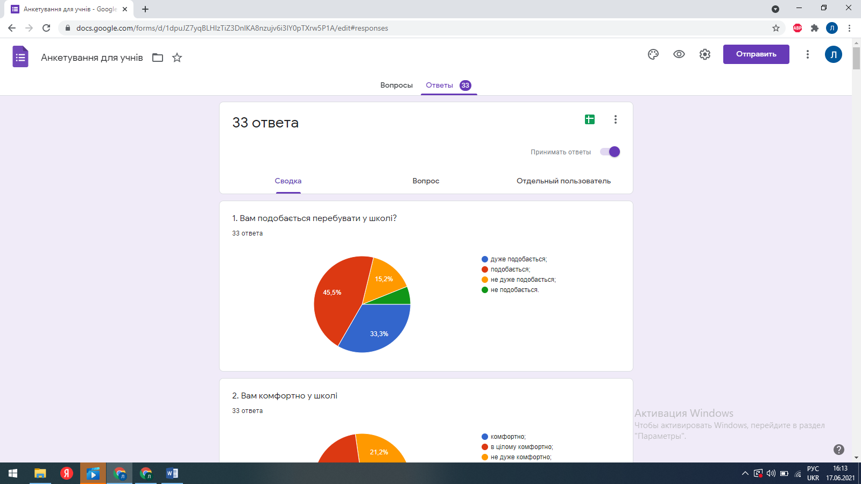

***Батьків:***

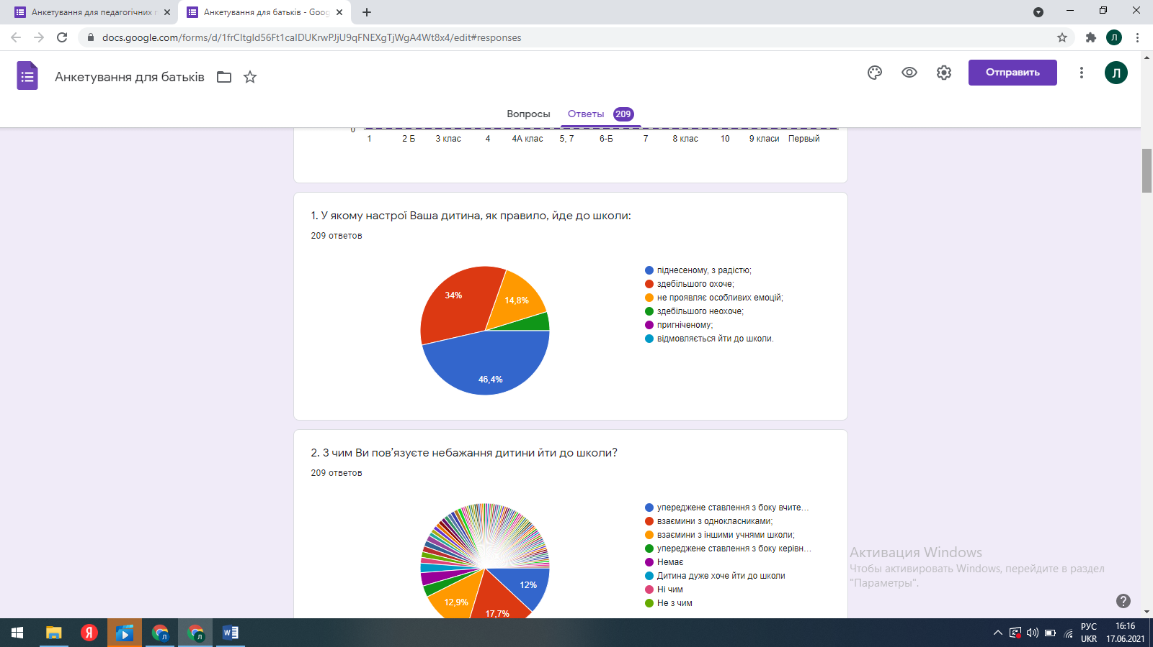

Керівництво закладу освіти доступне для спілкування з учасниками освітнього процесу, представниками місцевої громади в дні прийому громадян.

* + - 1. **Заклад освіти забезпечує змістовне наповнення та вчасне оновлення інформаційних ресурсів закладу** (інформаційні стенди, сайт закладу освіти, сторінка школи у соціальних мережах). За результатами опитування, батьки зазначили що найбільше інформації про діяльність закладу батьки отримують від класного керівника (73,2%), на батьківських зборах (63,2 %), з сайту школи (27,3%), з спільнот в соціальних мережах (11,5%). Активізовано роботу сайту під час карантину: забезпечено оперативне, змістовне та доступне для всіх учасників освітнього процесу інформування про дистанційну діяльність закладу, висвітлюються найкращі педагогічні та управлінські практики, оновлюються розклади занять, інформація про он-лайн ресурси, своєчасно розміщуються новини та оголошення, наявні посилання на розклади телеуроків Всеукраїнської школи, на рубрику сайтів Департаменту освіти і науки Чернівецької обласної військової адміністрації, Інституту післядипломної педагогічної освіти Чернівецької області, Міністерства освіти і науки України, Українського центру оцінювання якості освіти, інституту модернізації змісту освіти.

На веб-сайті закладу освіти міститься вся необхідна інформація відповідно до ст. 30 ЗУ «Про освіту». Переважна більшість учасників освітнього процесу під час анкетування зазначила, що легко може отримати інформацію про роботу закладу освіти.

* + 1. **Керівник закладу освіти формує штат закладу, залучаючи кваліфікованих педагогічних працівників відповідно до штатного розпису та освітньої програми**. Штатний розпис закладу освіти складений керівником закладу, дотримуючись найменування посад, передбачених Типовими штатними нормативами загальноосвітніх навчальних закладів (далі — Типові штатні нормативи), затвердженими наказом Міністерства освіти і науки України від 06.12.2010 № 1205 (зі змінами).

Керівник закладу cформував штат закладу, залучаючи кваліфікованих педагогічних та інших працівників відповідно до штатного розпису та освітньої програми.

На кінець 2024/2025 н.р. штат Боянського ліцею №1 укомплектовано у кількості 51 педпрацівників, з них один за сумісництвом.

|  |  |  |  |  |  |  |  |  |  |  |  |
| --- | --- | --- | --- | --- | --- | --- | --- | --- | --- | --- | --- |
| Кількість педпраців- ників (**основних)** | Мають категорію | | | | Мають звання | | Мають освіту | | | | Пенсі йного віку |
| Вищу | І | ІІ | Спеці аліст | Старший учитель | Учитель методист | Вищу | Базову вищу | Середню спеціальну | Серед ню |
| 50 | 25 | 5 | 6 | 15 | 8 | 8 | 47 | 2 | 1 | - | 5 |
| % | 50 | 10 | 12 | 30 | 16 | 16 | 94 | 4 | 2 | - | 10 |

Слід зазначити, що образотворче мистецтво, музичне мистецтво, мистецтво і трудове навчання викладаються вчителями не за фахом.

У Боянському ліцеї №1 не функціонує група подовженого дня (у зв’язку з розпорядженням Боянської сільської ради під час воєнного стану). Для здійснення перевезення здобувачів освіти, які проживають на відстані більше ніж 2 км, в штат закладу введено посаду водія шкільного автобуса та вихователя шкільного автобуса (0,5 ст). У зв’язку з військовою агресією рф, один шкільний автобус наданий для потреб ЗСУ, а один автобус придбаний у вересні 2023 року.

Станом на 10 червня 2025 року, в закладі вакансій немає, інформація про вакансії опублікована на сайті закладу.

* + 1. **Керівництво Боянського ліцею №1 за допомогою системи матеріального та морального заохочення мотивує педагогічних працівників** до підвищення якості освітньої діяльності, саморозвитку, здійснення інноваційної освітньої діяльності.

Відповідно до Порядку виплати грошової винагороди педагогічні працівники винагороди отримали всі вчителі. Відповідне рішення прийняте і узгоджене з профспілковою організацією школи. Керівництво ліцею застосовує заходи морального заохочення до педагогічних працівників, зокрема преміювання, надання клопотань щодо нагородження грамотами і подяками різних рівнів, 72,5% опитаних працівників задоволені мотиваційними заходами, які практикуються у школі.

# Керівництво створює умови для підвищення кваліфікації вчителів

Підвищення рівня кваліфікації вчителів Боянського ліцею №1 у 2024/2025 н.р. здійснюється відповідно до річного плану роботи, наказу по закладу №135-о від 03.09.2024 року «Про організацію методичної роботи з педагогічними кадрами закладу у 2024/2025 н.р.». У закладі створено цілий ряд методичних структур, які максимально сприяють підвищення фахової компетентності учителя: методична рада, Школа педагогічної майстерності, Динамічна група вчителів НУШ, діють 6 професійних спільнот учителів: суспільно – гуманітарного циклу, природничо– математичних дисциплін, іноземних мов, початкових класів, художньо – естетичного циклу, класних керівників.

Вчителі початкових класів Наталія Козмачук та Сільвія Костел, вчителі математики Діана Кучурян та Марія Басараба є модераторами на курсах підвищення кваліфікації при ЧОІППО. Вчителька початкових класів Наталія Козмачук та вчителька математики Діана Кучурян є тренерами НУШ.

Особлива увага приділялась самоосвіті педагогів. Наказ по Боянському ліцею №1 від 20.12.2024 №171-о «Про затвердження плану підвищення кваліфікації педагогічних працівників на 2025 рік» .

|  |  |  |  |  |
| --- | --- | --- | --- | --- |
| **№** | **ПІБ** | **Посада** | **Суб’єкт підвищення кваліфікації** | **Кількість**  **годин** |
| 1. | Бота Анжела Василівна | Директор ліцею | Інститут післядипломної педагогічної освіти  Чернівецької область | 30 |
| 2. | Бота Анжела Василівна | Учитель математики | Чернівецький національний університет імені Ю.Федьковича | 30 |
| 3. | Афтімічук Маріана  Миколаївна | Вчитель української мови та літератури | Інститут післядипломної педагогічної освіти  Чернівецької область | 30 |
| 4. | Жалба Софія  Георгіівна | Заступник директора з  виховної роботи | Інститут післядипломної педагогічної освіти  Чернівецької область | 30 |
| 5. | Бота Марія Василівна | Вчитель початкових класів | Інститут післядипломної педагогічної освіти  Чернівецької область | 30 |
| 6. | Мігалуш Вероніка Аурелівна | Вчитель історіі | Інститут післядипломної педагогічної освіти  Чернівецької область | 30 |
| 7. | Тринта Максим  Валерійович | Учитель фізичної культури | Інститут післядипломної педагогічної освіти  Чернівецької область | 30 |
| 8. | Бота Данієла Григорівна | Соціальний педагог | Інститут післядипломної педагогічної освіти  Чернівецької область | 30 |
| 9. | Костел Яна Дмитрівна | Учитель початкових класів | Інститут післядипломної педагогічної освіти  Чернівецької область | 30 |
| 10 | Герасимчук Христина  Іванівна | Учитель математики | Інститут післядипломної педагогічної освіти  Чернівецької область | 30 |
| 11 | Руссу Євдокія Григорівна | Учитель мистецтва | Інститут післядипломної педагогічної освіти  Чернівецької область | 30 |
| 12 | Костел Сільвія Іллівна | Учитель початкових класів | Інститут післядипломної педагогічної освіти  Чернівецької область | 30 |
| 13 | Юрко Валентина Іванівна | Учитель української мови та літератури | Інститут післядипломної педагогічної освіти  Чернівецької област | 30 |
| 14 | Козмачук Наталія Михайлівна | Учитель початкових класів | Інститут післядипломної педагогічної освіти  Чернівецької область | 30 |
| 15 | Тринта Марина Валеріївна | Учитель логопед | Інститут післядипломної педагогічної освіти  Чернівецької область | 30 |
| 16 | Бабій Лівія Дмитрівна | Учитель початкових класів | Інститут післядипломної педагогічної освіти  Чернівецької область | 30 |
| 17 | Жук Яна Петрівна | Учитель початкових класів | Інститут післядипломної педагогічної освіти  Чернівецької область | 30 |
| 18 | Пацурківська Людмила Драгошівна | Учитель історії | Інститут післядипломної педагогічної освіти  Чернівецької область | 30 |
| 19 | Гріга Лівія Іллівна | Учитель технології | Інститут післядипломної педагогічної освіти  Чернівецької область | 30 |
| 20 | Неліч Кристина Георгіївна | Учитель хімії | Інститут післядипломної педагогічної освіти  Чернівецької область | 30 |
| 21 | Бота Данієла Григорівна | Учитель основ здоров‘я | Інститут післядипломної педагогічної освіти  Чернівецької область | 30 |
| 22 | Кучурян Діана Іванівна | Учитель математики та інформатики | Інститут післядипломної педагогічної освіти  Чернівецької область | 30 |
| 23 | Міхалчан Аліна Маринівна | Учитель української мови та літератури | Інститут післядипломної педагогічної освіти  Чернівецької область | 30 |
| 24 | Шурубар Сімона  Дмитрівна | Учитель біології | Інститут післядипломної педагогічної освіти  Чернівецької області | 30 |
| 25 | Рибак Родіка Лазарівна | Учитель фізики | Інститут післядипломної педагогічної освіти  Чернівецької область | 30 |
| 26 | Мігалуш Вероніка Аурелівна | Учитель історіі | Інститут післядипломної педагогічної освіти  Чернівецької область | 30 |
| 27 | Дирда Наталія Василівна | Учитель української мови  та літератури | Інститут післядипломної педагогічної освіти  Чернівецької область | 30 |
| 28 | Міхалчан Аліна Маринівна | Учитель української мови та літератури | Інститут післядипломної педагогічної освіти  Чернівецької область | 30 |
| 29 | Васильчук Марія  Дмитрівна | Вчитель румунської мови та  літератури | Інститут післядипломної педагогічної освіти  Чернівецької область | 30 |
| 30 | Бабій Лівія Дмитрівна | Учитель початкових класів | Інститут післядипломної педагогічної освіти  Чернівецької область | 30 |
| 31 | Пацурківська Людмила Драгошівна | Учитель історії | Інститут післядипломної педагогічної освіти  Чернівецької область | 30 |
| 32 | Жук Яна Петрівна | Учитель початкових класів | Інститут післядипломної педагогічної освіти  Чернівецької область | 30 |
| 33 | Яковець-Аксинті Лілія Вікторівна | Учитель української мови та літератури | Інститут післядипломної педагогічної освіти  Чернівецької область | 30 |
| 34 | Яковець-Аксинті Лілія Вікторівна | Заступник директора з НВР | Інститут післядипломної педагогічної освіти  Чернівецької область | 30 |
| 35 | Фока Лідія Василівна | Учитель початкових класів | Інститут післядипломної педагогічної освіти  Чернівецької область | 30 |
| 36 | Мереуцану Діана Миколаївна | Учитель початкових класів | Інститут післядипломної педагогічної освіти  Чернівецької область | 30 |
| 37 | Помпуш Лаура Дмитрівна | Учитель Зарубіжної літератури | Інститут післядипломної педагогічної освіти  Чернівецької область | 30 |
| 38 | Дробот Людмила Драгошівна | Асистент вчителя | Інститут післядипломної педагогічної освіти  Чернівецької область | 30 |
| 39 | Кімін Аліна Георгіївна | Асистент учителя | Інститут післядипломної педагогічної освіти  Чернівецької область | 30 |
| 40 | Бойчук Сільвія Василівна | Учитель початкових класіва | Інститут післядипломної педагогічної освіти  Чернівецької область | 30 |
| 41 | Бойчук Марина Василівна | Учитель початкових класів | Інститут післядипломної педагогічної освіти  Чернівецької область | 30 |

Педагогічні працівники, які проходили підвищення кваліфікації у неліцензованих суб’єктів, подали на розгляд педагогічної ради ліцею клопотання про визнання результатів підвищення кваліфікації та документ про проходження підвищення кваліфікації

З боку методичного кабінету надавалася допомога вчителям, які навчалися на курсах підвищення кваліфікації, проводилося індивідуальне консультування педагогів в між атестаційний період.

У 2024-2025 навчальному році двоє вчителів виконували обов’язки експертів Державної служби якості освіти під час інституційного аудиту.

П’ять вчителів беруть участь в експертизі підручників початкової школи, математики та румунської мови та літератури (румунської та зарубіжної).

Педагоги вважають, що керівництво закладу освіти сприяє їхньому професійному розвитку та створює для цього належні умови.

За результатами анкетування, 100% учителів зазначили, що немає жодних перешкод для їхнього професійного розвитку.

У закладі налагоджено співпрацю з Чернівецьким Національним університетом ім. Ю.Федьковича: студенти різних факультетів та педагогічного коледжу ЧНУ проходять у закладі освіти педагогічну практику.

*Рекомендації:*

1. Організувати систему звітності в закладі тим, хто пройшов курси.
2. Сприяти проходженню вчителями висококваліфікованих курсів.

# Організація освітнього процесу на засадах людиноцентризму, прийняття управлінських рішень на основі конструктивної співпраці учасників освітнього процесу, взаємодії закладу освіти з місцевою громадою

**4.4.1.-4.4.4. Переважна більшість учасників освітнього процесу вважають, що їхні права в закладі освіти не порушуються**, що їхні пропозиції враховуються під час прийняття управлінських рішень.

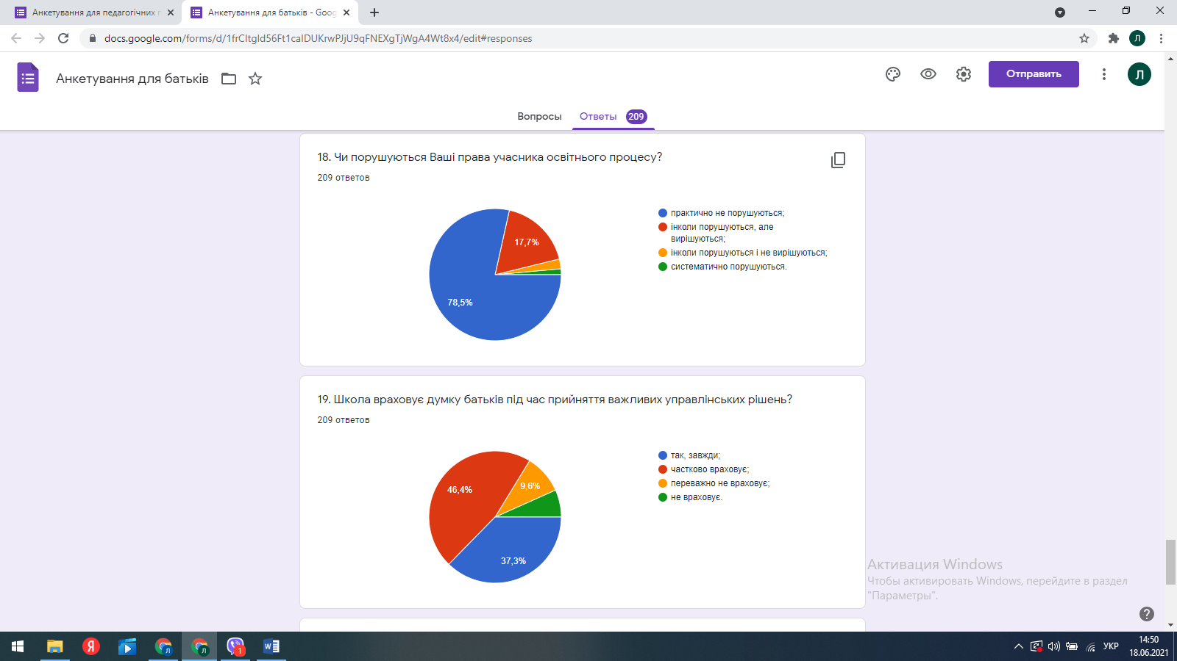

У ліцеї діють органи громадського самоврядування: батьківські комітети, учнівське самоврядування. Представники учнівського самоврядування входять до складу ради харчування, залучались до розроблення правил поведінки для учнів, планування та проведення виховних заходів школи.

Відповідно до результатів анкетування, батьки (67%) переконані, що ліцей враховує їхню думку під час прийняття важливих управлінських рішень. Учні (95%) відповіли, що їхні права не порушуються. Більшість педагогів (100%) вважають, що керівництво враховує їхні пропозиції щодо підвищення якості освітнього процесу.

Майже всі учасники освітнього процесу вважають, що керівництво створює умови для діяльності органів учнівського самоврядування в закладі освіти та сприяє їхній участі у вирішенні питань щодо його діяльності. Традиційно, за ініціативою здобувачів освіти та їхніх батьків, проводяться загальношкільні мистецькі заходи, спортивні свята, екскурсії, поїздки. Керівництво закладу підтримує освітні та громадські ініціативи учасників освітнього процесу, які спрямовані на сталий розвиток закладу та участь у житті громади (культурні, спортивні, екологічні проекти, заходи), сприяє виявленню громадської активності учасників освітнього процесу, їх участь у місцевої громади. Про це свідчать результати анкетування.

Також створені необхідні умови для діяльності учнівського самоврядування. Працює ефективна модель партнерства між усіма учасниками освітнього процесу.



Режим роботи закладу освіти **враховує потреби** учасників освітнього процесу, **особливості діяльності закладу** (при організації дистанційного та змішаного навчання)**,** затверджений наказом директора, схвалений на засіданні педагогічної ради, у ньому враховано потреби учасників освітнього процесу. Результати анкетування засвідчили, що більшість учнів задоволені організацією освітнього процесу. Час початку та завершення занять , тривалість перерв є комфортним для учасників освітнього процесу.

Розклад занять сформований відповідно до освітньої програми, не призводить до нерівномірного навантаження педагогічних працівників та учнів.

У закладі освіти реалізуються індивідуальні освітні траєкторії здобувачів освіти за заявами батьків. Індивідуальні освітні траєкторії у школі реалізуються за заявами батьків для учнів з особливими освітніми потребами. Індивідуальні навчальні плани складено відповідно до Освітньої програми закладу та погоджені з батьками здобувачів освіти. У старшій школі запроваджено профільне вивчення української мови.

Результати анкетування учнів показали, що учні закладу беруть активну участь у заходах які організовуються у класі, іноді беруть участь у заходах які стосуються усієї школи, та іноді - на рівні громади. 39,4 % брали участь у заходах за власною ініціативою, 39,4% - з ініціативи класного керівника; 9,1% - за ініціативи однокласників; 12,1% - за примусом. У вільний від уроків час у школі активно організовуються позаурочні заходи: екскурсії (72,7%), відвідування кінотеатрів, театрів, музеїв (42,4%), пікніки на природі (42,4%), спортивні свята (39,4%), походи в кіно (36,4%), майстер класи (3%).

# Формування та забезпечення реалізації політики академічної доброчесності

Керівництво закладу освіти забезпечує реалізацію заходів щодо формування академічної доброчесності та протидіє фактам її порушення. За участі педагогічного колективу розроблено Положення про академічну доброчесність учасників освітнього процесу, затверджене наказом №157-о від 03.09.2018, оприлюднене на веб-сайті закладу освіти. Положення визначає заходи для попередження, виявлення та встановлення фактів порушення академічної доброчесності, відповідальність за порушення академічної доброчесності, звернень щодо порушення академічної доброчесності не зафіксовано.

# *Здобувачі освіти та педагогічних працівників, які поінформовані щодо дотримання академічної доброчесності*

Керівництво закладу освіти забезпечує проведення освітніх та інформаційних заходів, спрямованих на формування в учасників освітнього процесу негативного ставлення до корупції.

***За результатами анкетування педагогічних працівників:***

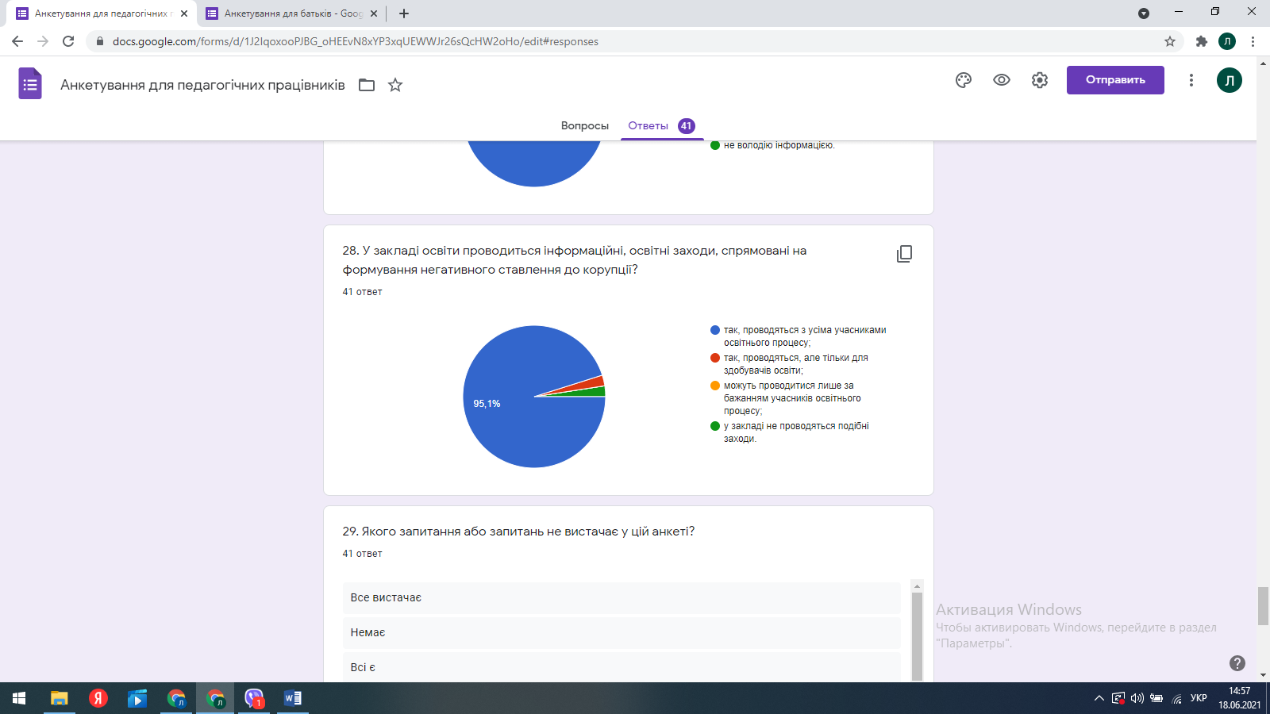

# Детально проаналізувавши роботу закладу в 2024/2025 н.р., колектив Боянського ліцею №1 продовжить працювати у 2025/2026 н.р. над

**такими завданнями:**

* + 1. Вдосконалення освітнього середовища закладу:
       - Створення освітнього простору, вільного від будь-яких форм насильства;
       - Формування інклюзивного, мотивуючого простору;
       - Покращення матеріально-технічної бази (капітальний ремонт харчоблоку, капітальний ремонт шкільної майстерні, поточний ремонт актової зали, поточний ремонт спортивної зали, утеплення та оштукатурення будівель закладу освіти, облаштування бруківки на території, де проводяться урочистості, заміна покрівлі над частиною будівлі закладу освіти).
    2. Вдосконалення системи оцінювання навчальних досягнень здобувачів освіти:
       - Застосування формувального оцінювання не лише в класах початкової школи, а й в 5-х класах;
       - Впровадження системи само- і взаємооцінювання здобувачів освіти.
    3. Вдосконалення фахової майстерності педагогів:
       - Створення електронної бази сертифікатів курсів підвищення кваліфікації педагогів;
       - Вдосконалення навичок дистанційної роботи педпрацівників;
       - Участь педагогів у проектній, інноваційній діяльності.
    4. Вдосконалення управлінських процесів закладу освіти:
       - Продовжувати формувати відносини довіри, прозорості, дотримання етичних норм всіма учасниками освітнього процесу;
       - Забезпечувати своєчасне змістовне наповнення інформаційних ресурсів закладу;
       - Вдосконалити систему зворотнього зв’язку з учасниками освітнього процесу;
       - Популяризувати політику академічної доброчесності та забезпечити її реалізацію.